SỞ GIÁO DỤC VÀ ĐÀO TẠO HÀ NỘI
TRƯỜNG TRUNG CẤP NGHỀ TỔNG HỢP HÀ NỘI



GIÁO TRÌNH
MÔN HỌC: HỆ QUẢN TRỊ CƠ SỞ DỮ LIỆU
NGHỀ: CÔNG NGHỆ THÔNG TIN
TRÌNH ĐỘ: TRUNG CẤP



Hà Nội, Năm 2025

TUYÊN BỐ BẢN QUYỀN
Tài liệu này thuộc loại sách giáo trình nên các nguồn thông tin có thể được phép dùng nguyên bản hoặc trích dẫn dùng cho các mục đích về đào tạo và tham khảo.
Nghiêm cấm mọi mục đích khác mang tính lệch lạc hoặc sử dụng với mục
đích kinh doanh thiếu lành mạnh.

LỜI GIỚI THIỆU
Để thực hiện biên soạn giáo trình đào tạo nghề công nghệ thông tin ở trình độ trung cấp, giáo trình Mô đun hệ quản trị cơ sở dữ liệu là một trong những giáo trình mô đun đào tạo chuyên ngành bắt buộc được biên soạn theo nội dung chương trình chi tiết đã được biên soạn và ban hành của Trường TCN Tổng hợp Hà Nội được áp dụng đào tạo cho trình độ Trung Cấp Nghề Công nghệ thông tin.
Nội dung biên soạn ngắn gọn, dễ hiểu, tích hợp kiến thức và kỹ năng chặt chẽ với nhau, logíc.
Khi biên soạn, tác giả biên soạn đã cố gắng cập nhật những kiến thức mới có liên quan đến nội dung chương trình đào tạo và phù hợp với mục tiêu đào tạo, nội dung lý thuyết và thực hành được biên soạn gắn với nhu cầu thực tế trong sản xuất đồng thời có tính thực tiễn cao.
Trong quá trình sử dụng giáo trình, tuỳ theo yêu cầu cũng như khoa học và công nghệ phát triển có thể điều chỉnh thời gian và bổ sung những kiến thức mới cho phù hợp. Trong giáo trình, tác giả có đề ra nội dung thực tập của từng bài để người học cũng cố và áp dụng kiến thức phù hợp với kỹ năng.
Mặc dù đã cố gắng tổ chức biên soạn để đáp ứng được mục tiêu đào tạo nhưng không tránh được những khiếm khuyết. Rất mong nhận được đóng góp ý kiến của các thầy, cô giáo, bạn đọc để tác giả biên soạn sẽ hiệu chỉnh hoàn thiện hơn. Các ý kiến đóng góp xin gửi về Trường Trung cấp nghề tổng hợp Hà Nội, địa chỉ số 21 Bùi Bằng Đoàn – Q.Hà Đông – TP.Hà Nội.
Hà Nội, ngày tháng năm 2025
Tham gia biên soạn
Chủ biên: Phạm Thị Thu Hiền

MỤC LỤC

TUYÊN BỐ BẢN QUYỀN 1
LỜI GIỚI THIỆU 2
MỤC LỤC 3
BÀI 1: TỔNG QUAN VỀ HỆ QUẢN TRỊ CƠ SỞ DỮ LIỆU 10
MICROSOFT ACCESS 10
1. Các khái niệm cơ bản về hệ quản trị CSDL 10
1.1. Cơ sở dữ liệu là gì? 10
1.2. Mô hình CSDL quan hệ là gì? 10
1.3. HQTCSDL quan hệ 10
2. Giới thiệu chung về MS Access 10
2.1. Khả năng của MS Access 11
2.2. Ứng dụng của MS Access 11
2.3. Các đối tượng của MS Access 11
3. Môi trường làm việc và các khái niệm cơ bản 11
3.1. Giới thiệu môi trường làm việc 11
3.2. Hệ thống menu chính của MS Access 12
3.3. Các thành phần cơ bản của một tập tin CSDL Access 13
4. Một số thao tác cơ bản 14
4.1. Khởi động chương trình 14
4.2. Thoát khỏi Access 14
4.3. Tạo mới 1 tập tin CSDL Access 14
4.4. Mở một tập tin CSDL Access đã có trên đĩa 14
4.5. Lưu CSDL Access 15
BÀI 2: XÂY DỰNG BẢNG (TABLE) 16
1. Các khái niệm 16
1.1. Bảng 16
1.2. Trường 17
1.3. Mẫu tin 17
1.4. Kiểu dữ liệu 17
1.5. Thuộc tính 18
2. Tạo lập bảng 18
2.1. Lập bảng nhờ sự trợ giúp Wizard 18
2.2. Tạo bảng bằng chức năng Table Design 19
2.3. Chuyển qua chế độ Datasheet View 21
3. Trường và các thuộc tính 22
3.1. Các thuộc tính trường (Field Properties) 22
3.2. Chi tiết một số thuộc tính Field 25
4. Nhập liệu 27
4.1. Thêm Record 27
4.2. Xóa record 27
4.3. Tìm kiếm dữ liệu 27
4.4. Thay thế dữ liệu 28
4.5. Sao chép và di chuyển dữ liệu 28
5. Làm việc với dữ liệu trong datasheet view 28
5.1. Chọn font chữ 28
5.2. Thay đổi vị trí cột 29
5.3. Ẩn cột 29
5.4. Giữ cố định cột 29
5.5. Điều chỉnh chiều cao dòng 29
5.6. Đổi tên cột 29
5.7. Sắp xếp record 30
5.8. Lọc record 30
6. Quan hệ giữa các bảng 31
6.1. Các loại quan hệ 31
6.2. Khai báo quan hệ giữa các bảng 32
BÀI 3: TRUY VẤN DỮ LIỆU (QUERY) 35
1. Giới thiệu chung 35
1.1. Khái niệm QUERY 35
1.2. Các loại query trong Access 35
2. Select query 37
2.1. Tạo select query bằng wizard 37
2.2. Tự tạo select query ở chế độ thiết kế (Design view) 37
2.3. Tự tạo select query có tính chất thống kê (total query) 40
3. Action query 43
3.1. Cách tạo một query Update 43
3.2. Cách tạo Append Query 44
3.3. Cách tạo câu lệnh Make - Table query 44
3.4. Cách tạo Delete Query 45
4. Crosstab Query 45
4.1. Tạo query Crosstab bằng wizard 46
4.2. Tạo query Crosstab bằng lệnh Crosstab query 46
5. Áp dụng biểu thức 47
5.1. Các hàm thông dụng 47
5.2. Các phép toán sử dụng trong biểu thức 50
BÀI 4: XÂY DỰNG BIỂU MẪU (FORM) 52
1. Khái niệm về form 52
2. Cách tạo form bằng wizard 53
3. Tạo form từ cửa sổ Design 54
3.1. Layout View 54
3.2. Design view 55
4. Các thuộc tính trên form và trên đối tượng 56
4.1. Các thuộc tính trên form 56
4.2. Các thuộc tính trên đối tượng 57
5. Kỹ thuật Main/Sub Form 58
5.1. Tạo Main/Sub Form bằng wizard 59
5.2. Tạo Main/Sub Form ở chế độ Design View 61
BÀI 5: HỆ QUẢN TRỊ CƠ SỞ DỮ LIỆU MICROSOFT SQL SERVER 62
1. Giới thiệu hệ quản trị cơ sở dữ liệu MS SQL Server 62
2. Đăng nhập vào MS SQL Server 63
3. Các kiểu dữ liệu trong SQL Server 63
4. Tạo cơ sở dữ liệu trong MS SQL Server 65
4.1. Tạo CSDL bằng công cụ có sẵn 65
4.2. Tạo CSDL bằng câu lệnh SQL 66
5. Tạo bảng trong MS SQL Server 66
5.1. Tạo bảng bằng công cụ có sẵn 66
5.2. Tạo bảng bằng câu lệnh SQL 67
6. Tạo quan hệ trong MS SQL Server 71
7. Nhập dữ liệu trong SQL Server 71
7.1. Nhập bằng công cụ có sẵn 71
7.2. Nhập bằng câu lệnh SQL 71
8. Truy vấn SQL Server 71
8.1. Lệnh SELECT 72
8.2. Lệnh Insert 78
8.3. Lệnh Delete 79
8.4. Lệnh Update 80
9. Chuyển đổi cơ sở dữ liệu từ các nguồn cơ sở dữ liệu 80
9.1. Chuyển từ CSDL MS Access sang CSDL MS SQL Server 80
9.2. Chuyển từ CSDL MS SQL Server sang CSDL MS Access 83
10. Sao lưu, bảo trì cơ sở dữ liệu 84
10.1. Sao lưu CSDL 84
10.2. Bảo trì cơ sở dữ liệu 84
HƯỚNG DẪN SỬ DỤNG GIÁO TRÌNH 86
TÀI LIỆU THAM KHẢO 87

CHƯƠNG TRÌNH MÔ ĐUN
Tên mô đun: Hệ quản trị cơ sở dữ liệu
Mã số mô đun: MĐ18
Vị trí, tính chất của mô đun:
- Vị trí: Là môn cơ sở nghề trong chương trình đào tạo Trung cấp nghề Công nghệ thông tin (ứng dụng phần mềm), được học sau các môn học chung.
- Tính chất: Là mô đun đào tạo bắt buộc.
- Ý nghĩa và vai trò của mô đun: Đây là mô đun đào tạo nghề cung cấp cho học sinh các kỹ năng cài đặt và cấu hình được SQL Server, bảo vệ tài nguyên dữ liệu trên các hệ thống SQL Server
Mục tiêu mô đun
- Về kiến thức:
+ Trình bày được hệ quản trị cơ sở dữ liệu Microsoft Access;
+ Xây dựng được các mối quan hệ giữa các bảng;
+ Sử dụng, quản lý, bảo trì và khai thác số liệu trên các bảng;
+ Thực hiện truy vấn dữ liệu 1 cách nhanh chóng.
+ Trình bày được Hệ quản trị cơ sở dữ liệu SQL Server;
+ Hiểu kiến trúc bên trong của SQL Server: các thành phần và dịch vụ;
- Về kỹ năng:
+ Áp dụng được cách cài đặt và cấu hình được SQL Server;
+ Bảo vệ tài nguyên dữ liệu trên các hệ thống SQL Server;
+ Áp dụng được các Form thể hiện được các yêu cầu người sử dụng;
+ Xây dựng chính xác các điều kiện truy vấn;
+ Vận dụng được thiết kế được một số truy vấn cơ sở dữ liệu bằng các công cụ;
+ Áp dụng được cách cài đặt và cấu hình được SQL Server;
+ Bảo vệ tài nguyên dữ liệu trên các hệ thống SQL Server;
+ Có được cách thức tổ chức khoa học, lôgíc;
- Về năng lực tự chủ và trách nhiệm:
+ Hình thành phương pháp làm việc theo nhóm, nhận thức vấn đề một cách khoa học logic;
+ Có tính độc lập, chịu trách nhiệm cá nhân trong công việc của mình;
+ Cẩn thận, kiên trì, nghiêm túc. Chủ động, sáng tạo trong học tập và công việc;
Nội dung của mô đun:
Số TT | Tên các bài trong mô đun | Thời gian (giờ)
Số TT | Tên các bài trong mô đun | Tổng số | Lý thuyết | Thực hành, thí nghiệm, thảo luận, bài tập | Kiểm tra/ Thi
1 | Bài 1: Tổng quan về Hệ quản trị cơ sở dữ liệu Microsoft Access | 5 | 2 | 3 | 0
1 | 1. Các khái niệm cơ bản về hệ quản trị CSDL | 0.5 | 0.5
1 | 2. Giới thiệu chung về MS Access. | 0.5 | 0.5
1 | 3. Môi trường làm việc và các khái niệm cơ bản | 1 | 0.5 | 0.5
1 | 4. Một số thao tác cơ bản | 3 | 0.5 | 2.5
2 | Bài 2: Xây dựng bảng (Table) | 15 | 5 | 10
2 | 1. Các khái niệm (Bảng, trường, mẫu tin, kiểu dữ liệu, thuộc tính) | 0.5 | 0.5
2 | 2. Tạo lập bảng | 2 | 1 | 1
2 | 3. Trường và các thuộc tính | 2.5 | 1 | 1.5
2 | 4. Nhập liệu | 5 | 1 | 4
2 | 5. Làm việc với dữ liệu trong Datasheet View | 3 | 1 | 2
2 | 6. Quan hệ giữa các bảng | 2 | 0.5 | 1.5
3 | Bài 3: Truy vấn dữ liệu (Query) | 20 | 7 | 12 | 1
3 | 1. Giới thiệu chung | 1 | 1
3 | 2. Select query | 9 | 3 | 6
3 | 3. Action query | 2 | 1 | 1
3 | 4. Crosstab Query | 3 | 1 | 2
3 | 5. Áp dụng biểu thức | 4 | 1 | 3
3 | Kiểm tra | 1 |  |  | 1
4 | Bài 4: Xây dựng biểu mẫu (Form) | 20 | 6 | 13 | 1
4 | 1. Khái niệm về form | 1 | 1
4 | 2. Cách tạo form bằng wizard | 4 | 1 | 3
4 | 3. Tạo form từ cửa sổ Design | 5 | 2 | 3
4 | 4. Các thuộc tính trên form và trên đối tượng | 5 | 1 | 4
4 | 5. Kỹ thuật Main/Sub Form | 4 | 1 | 3
4 | Kiểm tra | 1 |  |  | 1
5 | Bài 5: Hệ quản trị cơ sở dữ liệu Microsoft SQL Server | 30 | 9 | 20 | 1
5 | 1. Giới thiệu hệ quản trị cơ sở dữ liệu MS SQL Server | 0.5 | 0.5
5 | 2. Đăng nhập vào MS SQL Server | 1 | 0.5 | 0.5
5 | 3. Các kiểu dữ liệu trong SQL Server | 1 | 0.5 | 0.5
5 | 4. Tạo cơ sở dữ liệu trong MS SQL Server | 2.5 | 1 | 1.5
5 | 5. Tạo bảng trong MS SQL Server | 3 | 1 | 2
5 | 6. Tạo quan hệ trong MS SQL Server | 2 | 0.5 | 1.5
5 | 7. Nhập dữ liệu trong SQL Server | 5 | 1 | 4
5 | 8. Truy vấn SQL Server | 10 | 2 | 8
5 | 9. Chuyển đổi cơ sở dữ liệu từ các nguồn cơ sở dữ liệu | 2 | 1 | 1
5 | 10. Sao lưu, bảo trì cơ sở dữ lịêu | 2 | 1 | 1
5 | Kiểm tra | 1 |  |  | 1
Tổng cộng |  | 90 | 29 | 58 | 3

BÀI 1: TỔNG QUAN VỀ HỆ QUẢN TRỊ CƠ SỞ DỮ LIỆU

MICROSOFT ACCESS
Mã bài: MĐ18 - 01
Giới thiệu:
Bài học Tổng quan về Microsoft Access giúp người học làm quen với một hệ quản trị cơ sở dữ liệu phổ biến. Người học sẽ được giới thiệu các thành phần cơ bản và chức năng chính của Access. Bài học cung cấp nền tảng để hiểu cách tổ chức, quản lý và khai thác dữ liệu hiệu quả. Qua đó, học viên hình thành kiến thức ban đầu, chuẩn bị cho các kỹ năng làm việc thực tế với cơ sở dữ liệu.
Mục tiêu:
- Kiến thức:
+ Hiểu được các khái niệm cơ bản về hệ quản trị CSDL;
+ Biết được xuất xứ và khả năng ứng dụng của phần mềm MS Access;
- Kĩ năng: Thực hiện các thao tác cơ bản trên cửa sổ ứng dụng.
- Năng lực tự chủ và trách nhiệm: Có thái độ làm việc cẩn thận, khoa học, chính xác.
Nội dung chính:

1. Các khái niệm cơ bản về hệ quản trị CSDL

1.1. Cơ sở dữ liệu là gì?
Cơ sở dữ liệu (Database): là một tập hợp các dữ liệu có liên quan với nhau chứa thông tin về một tổ chức nào đó (như một trường đại học, một ngân hàng, một công ty, một nhà máy, ...), được lưu trữ trên các thiết bị nhớ thứ cấp (như băng từ, đĩa từ, …) để đáp ứng nhu cầu khai thác thông tin của nhiều người sử dụng với nhiều mục đích khác nhau.

1.2. Mô hình CSDL quan hệ là gì?
Theo mô hình này, dữ liệu được thể hiện trong các bảng. Mỗi bảng gồm các dòng và cột, mỗi cột có một tên duy nhất. Mỗi dòng cho thông tin về một đối tượng cụ thể trong quản lý (mỗi dòng thường được gọi là một bản ghi hay một mẫu tin).

1.3. HQTCSDL quan hệ
HQTCSDL quan hệ là phần mềm để tạo lập CSDL theo mô hình CSDL quan hệ và thao tác trên CSDL đó.

2. Giới thiệu chung về MS Access
Phần mềm Microsoft Access (gọi tắt là Access) là hệ quản trị cơ sở dữ liệu nằm trong bộ phần mềm Microsoft Office của hãng Microsoft, dùng để tạo, xử lý các cơ sở dữ liệu.

2.1. Khả năng của MS Access
- Cung cấp các công cụ để khai báo, lưu trữ và xử lý dữ liệu: công cụ tạo bảng dữ liệu, form giao diện chương trình, query truy vấn dữ liệu, kết xuất báo cáo…Từ đó cho phép quản lý số liệu một cách thống nhất có tổ chức, liên kết các số liệu rời rạc với nhau và giúp người sử dụng có thể thiết kế chương trình một cách tự động.
- Access cung cấp hệ thống công cụ phát triển (Development tools) khá mạnh giúp các nhà phát triển phần mềm đơn giản trong việc xây dựng trọn gói các dự án phần mềm quản lý quy mô vừa và nhỏ.

2.2. Ứng dụng của MS Access
Access được sử dụng để tạo nên những phần mềm quản lý trong mô hình quản lý vừa và nhỏ: quản lý bán hàng, quản lý thu ngân, quản lý chi phí, quản lý vật tư, quản lý học sinh, quản lý điểm học sinh, quản lý giáo viên,…

2.3. Các đối tượng của MS Access
Các loại đối tượng chính trong Access là Tables, Queries, Forms, Report, Pages, Macros, Modules.

3. Môi trường làm việc và các khái niệm cơ bản

3.1. Giới thiệu môi trường làm việc

3.1.1. Vùng làm việc
Khi khởi động Access, trong cửa sổ khởi động, mặc định tab File và lệnh New trong tab File được chọn, cửa sổ được chia thành 3 khung:
- Khung bên trái gồm các lệnh trong tab File -Khung giữa: chứa các loại tập tin cơ sở dữ liệu mà bạn có thể tạo mới.
- Khung bên phải: để nhập tên và chọn vị trí lưu tập tin mới tạo và thực thi lệnh tạo mới cơ sơ dữ liệu.

3.1.2. Thanh Quick Access
Thanh công cụ Quick Access: Hiển thị bên trái của thanh tiêu đề, mặc định thanh Quick Access gồm các nút công cụ Save, Undo.
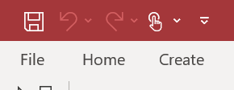
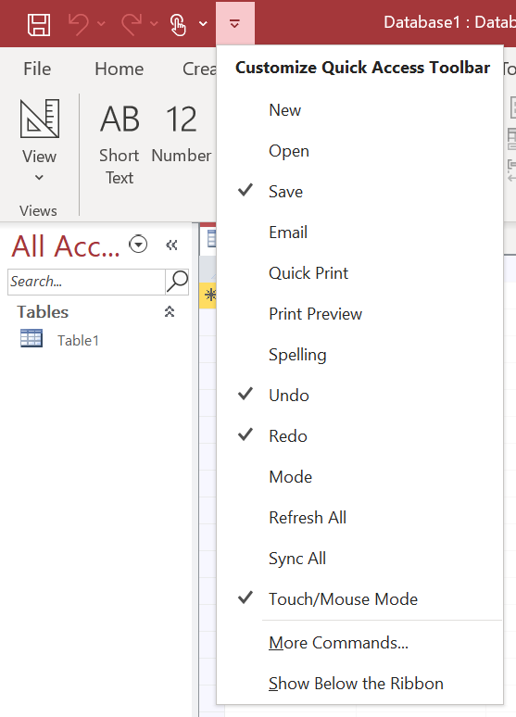
Bên phải của Quick Access chứa nút Customize, khi cơ sở dữ liệu đang mở, nếu click nút Customize sẽ xuất hiện một menu giúp bạn chỉ định các nút lệnh hiển thị trên thanh Quick Access, nếu các lệnh không có trong menu, bạn có the click nút More Commands hoặc click phải trên thanh Quick Access chọn Customize Quick Access Toolbar.
Để thêm nút lệnh vào Quick Access, bạn chọn lệnh trong khung choose commands from, click nút Add-> click OK.

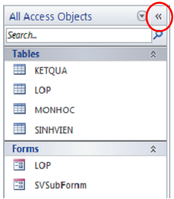
3.1.3. Thanh Navigation Pane
Navigation Pane là khung chứa nội dung chính của cơ sở dữ liệu. Từ khung Navigation Pane, bạn có thể mở bất kỳ Table, Query, Form, Report, Macro, hoặc module trong cơ sở dữ liệu bằng cách double click vào tên của đối tượng.
Bằng cách click phải vào tên của đối tượng ương Navigation Pane, bạn có thể thực hiện các thao tác với đối tượng như: đổi tên, sao chép, xóa, import, export một đối tượng...
Nhấn phím Fl1 hoặc click vào mũi tên kép ở góc trên bên phải của khung Navigation Pane để hiển thị hoặc ẩn khung Navigation Pane.

3.2. Hệ thống menu chính của MS Access
Toàn bộ hệ thống menu được tích hợp trên 1 thanh công cụ ribbon.Thanh Ribbon được tạo bởi nhiều tab khác nhau: File, Home, Create, External Data, Database Tools,.. Để truy cập vào một tab, có thể click trên nhãn của tab hoặc dùng phím tắt. Nhấn phím Alt hoặc F10 để hiển thị tên của các phím tắt của các tab.
Hầu hết các tab trên Ribbon được chia thành từng nhóm khác nhau, mỗi nhóm hiển thị tiêu đề con bên dưới của nhóm. Một số nhóm trong Ribbon có hiển thị nút , khi click nút này sẽ xuất hiện cửa sổ cho phép thiết lập các thuộc tính của nhóm tương ứng.
Cửa sổ Properties
Cửa sổ Properties giúp ta có thể hiệu chỉnh thuộc tính của đối tượng, tùy theo đối tượng đang được chọn mà cửa sổ thuộc tính sẽ chứa những thuộc tính tương ứng của đối tượng đó.
Để mở cửa sổ Properties, chọn đối tượng muốn thay đổi thuộc tính, chọn tab Design hoặc nhấn tổ hợp phím Atl +Enter
Cửa sổ Properties được chia thành năm nhóm:
- Format: Gồm các thuộc tính định dạng đối tượng
- Data: Gồm các thuộc tính truy suất dữ liệu của đối tượng.
- Event: Gồm các sự kiện (event) của đối tượng.
- Other. Gồm các thuộc tính giúp bạn tạo hệ thống menu, toolbars,...
- All: Gồm tất cả các thuộc tính bốn nhóm trên.
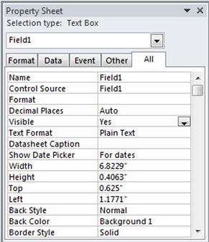

3.3. Các thành phần cơ bản của một tập tin CSDL Access

3.3.1. Bảng (Tables)
Table là thành phần quan trọng nhất của tập tin cơ sở dữ liệu Access, dùng để lưu trữ dữ liệu. Do đó đây là đối tượng phải được tạo ra trước. Bên trong một bảng, dữ liệu được lưu thành nhiều cột và nhiều dòng.

3.3.2. Truy vấn (Queries)
Query là công cụ để người sử dụng truy vấn thông tin và thực hiện các thao tác trên dữ liệu. Người sử dụng có thể sử dụng ngôn ngữ SQL hoặc công cụ QBE để thao tác trên dữ liệu.

3.3.3. Biểu mẫu (Forms)
Form là công cụ để thiết kế giao diện cho chương trình, dùng để cập nhật hoặc xem dữ liệu. Biểu mẫu giúp thân thiện hóa quá trình nhập, thêm, sửa, xóa và hiển thị dữ liệu.

3.3.4. Báo cáo (Reports)
Report là công cụ giúp người dùng tạo các kết xuất dữ liệu từ các bảng, sau đó định dạng và sắp xếp theo một khuôn dạng cho trước và có thể in ra màn hình hoặc máy in.

3.3.5. Tập lệnh (Macros)
Macro là một tập hợp các lệnh nhằm thực hiện một loạt các thao tác được quy định trước. Tập lệnh của Access có thể được xem là một công cụ lập trình đơn giản đáp ứng các tình huống cụ thể.

3.3.6. Bộ mã lệnh (Modules)
Là công cụ lập trình trong môi trường Access mà ngôn ngữ nền tảng của nó là ngôn ngữ Visual Basic for Application. Đây là một dạng tự động hóa chuyên sâu hơn tập lệnh, giúp tạo ra những hàm người dùng tự định nghĩa. Bộ mã lệnh thường dành cho các lập trình viên chuyên nghiệp.

4. Một số thao tác cơ bản

4.1. Khởi động chương trình
- Cách 1: Start (AU) Programs -> Microsoft Office -> Microsoft Office Access 2013.
- Cách 2: Double click vào shortcut Ms Access trên desktop, xuất hiện cửa sổ khởi động Access.

4.2. Thoát khỏi Access
Khi không làm việc với Access nữa, thoát ứng dụng đang chạy bằng một trong những cách sau:
- Mở thực đơn File | Exit.
- Nhấn tổ hợp phím nóng Alt + F4.
- Hoặc đóng nút Close trên cửa sổ Access đang mở.

4.3. Tạo mới 1 tập tin CSDL Access
- Tại cửa sổ khởi động, click nút Blank Database.
- File name: nhập tên tập tin cơ sở dữ liệu, trong Access 2013, tập tin cơ sở dữ liệu được lưu với tên có phần mở rộng là .accdb.
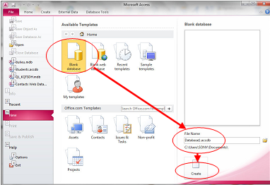
- Nếu không chỉ định đường dẫn thì mặc định tập tin mới tạo sẽ được lưu trong thư mục Document, ngược lại, click nút Browse để chỉ định vị trí lưu tập tin.
- Click nút Create để tạo tập tin cơ sở dữ liệu.

4.4. Mở một tập tin CSDL Access đã có trên đĩa
Để mở một cơ sở dữ liệu đã có ta thực hiện một trong các cách sau:
- Cách 1:
+ Tại cửa sổ khởi động, trong tab File → Open…
+ Chọn tập tin cơ sở dữ liệu cần mở → Open.
- Cách 2: Double click vào tên tập tin cần mở.

4.5. Lưu CSDL Access
Để lưu CSDL access, ta có thể thực hiện một trong các cách sau:
- Cách 1: Vào Menu File->Save.
- Cách 2: Click chuột vào biểu tượng trên thanh tiêu đề.
- Cách 3: Bấm tổ hợp phím Ctrl+S.

BÀI 2: XÂY DỰNG BẢNG (TABLE)
Mã bài: MĐ18 - 02
Giới thiệu:
Bài học Xây dựng bảng trong Access giúp người học nắm vững kỹ năng tạo lập và quản lý bảng dữ liệu. Người học sẽ được hướng dẫn cách thiết lập các trường và thuộc tính phù hợp với nội dung cần lưu trữ. Bài học cũng rèn luyện thao tác làm việc với dữ liệu ở dạng Datasheet một cách chính xác và hiệu quả.
Ngoài ra, học viên sẽ biết cách tạo lập mối quan hệ giữa các bảng để đảm bảo tính logic và toàn vẹn dữ liệu. Qua đó, người học hình thành nền tảng quan trọng cho việc xây dựng và khai thác cơ sở dữ liệu trong thực tế.Ở bài này ta sẽ làm quen với các khái niệm về bảng, trường, mẫu tin,... Thiết lập được các trường, thao tác được với dữ liệu ở dạng datasheet.
Mục tiêu:
- Kiến thức: Hiểu được các khái niệm về bảng;
- Kĩ năng:
+ Tạo lập được bảng;
+ Thiết lập được các trường, thuộc tính;
+ Thao tác được với dữ liệu ở dạng datasheet;
+ Tạo lập được quan hệ giữ các bảng;
- Năng lực tự chủ và trách nhiệm: Tự tin áp dụng Table vào công việc quản trị.
Nội dung chính:

1. Các khái niệm

1.1. Bảng
- Bảng là thành phần quan trọng và cơ bản của CSDL trong Access. Là nơi chứa dữ liệu về một đối tượng thông tin nào đó như DM NHÂN VIÊN, DM PHÒNG BAN,... mỗi hàng trong bảng là một mẫu tin(record) chứa các nội dung riêng của đối tượng đó. Mỗi mẫu tin đều có chung cấu trúc tức các trường (field)
Trường
(Field)
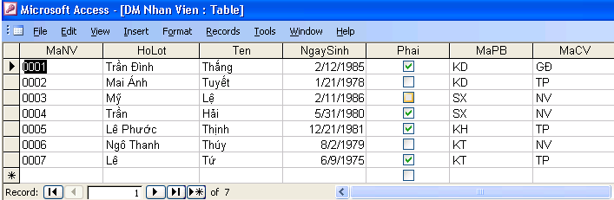
Mẫu tin
(record)
- Trong một CSDL, có thể chứa nhiều bảng, thường mỗi bảng lưu trữ nhiều thông về một đối tượng nào đó, mỗi một thông tin đều có những kiểu đặt trưng riêng, mà với Access, nó sẽ được cụ thể thành một kiểu dữ liệu nào đó (Ví dụ: cột TEN có kiểu Text).

1.2. Trường
Mỗi trường là một cột của bảng thể hiện một thuộc tính của đối tượng cần quản lý.
Mỗi trường tùy theo tính chất của nó mà có thể có các kiểu dữ liệu khác nhau.
Trường khóa chính (Primary key): là trường mà giá trị của các mẫu tin trong cùng một bảng là khác nhau. Như vậy trường khóa chính có tác dụng phân biệt giá trị của các mẫu tin trong cùng một bảng. Trường khóa chính có thể là một trường hay là một kết hợp của nhiều trường khác nhau.
Trường khóa ngoại (Foreign key): là trường khóa chính của một bảng khác có quan hệ với bảng chứa nó.

1.3. Mẫu tin
Mỗi mẫu tin (bản ghi) là một hàng của bảng gồm dữ liệu về các thuộc tính của đối tượng được quản lý. Các mẫu tin đều có cùng một cấu trúc (trường dữ liệu, kiểu dữ liệu, thuộc tính dữ liệu).

1.4. Kiểu dữ liệu
Trong access mỗi Field có thể nhận một trong các kiểu dữ liệu sau:
Data Type
Kiểu dữ liệu | Dữ liệu | Kích thước
Text | Văn bản | Tối đa 255 ký tự
Memo | Văn bản nhiều dòng, nhiều trang | Tối đa 65.535 ký tự
Number | Kiểu số (bao gồm số nguyên và số thực). Dùng để thực hiện tính toán, các định dạng dữ liệu kiểu số được thiết lập trong Control Panel. | 1, 2, 4, hoặc 8 byte
Date/Time | Dữ liệu kiểu Date và Time. Các định dạng của dữ liệu Date/Time được thiết lập trong Control Panel. | 8 byte
Currency | Kiểu tiền tệ, mặc định là $. | 8 byte
AutoNumber | Access sẽ tự động tăng tuần tự hoặc ngẫu nhiên khi một mẫu tin mới được tạo, không thể xóa, sửa. | 4 byte
Yes/no | Kiểu luận lý (Boolean). Chỉ chấp nhận dữ liệu có giá trị Yes/No, True/False, On/Off | 1bit
OLE Object | Dữ liệu là các đối tượng được tạo từ các phần mềm khác. | Tối đa 1 GB
HyperLink | Dữ liệu của field là các link.
Lookup  Wizard | Lookup Wizard không phải là kiểu dữ liệu, mà là chức năng để tạo một danh sách mà giá trị của nó được nhập bằng tay hoặc được tham chiếu từ một bảng khác trong cơ sở dữ liệu.
Attachment | Đính kèm dữ liệu từ các chương trình khác, nhưng bạn không thể nhập văn bản hoặc dữ liệu số.

1.5. Thuộc tính
Description - Mô tả những nét chung của bảng Validation Rule Access - kiểm tra quy tắc (điều kiện) này trước khi cho nhập một mẫu tin vào bảng.
Validation Text - Thông báo lỗi khi một bản ghi vi phạm quy tắc.

2. Tạo lập bảng

2.1. Lập bảng nhờ sự trợ giúp Wizard
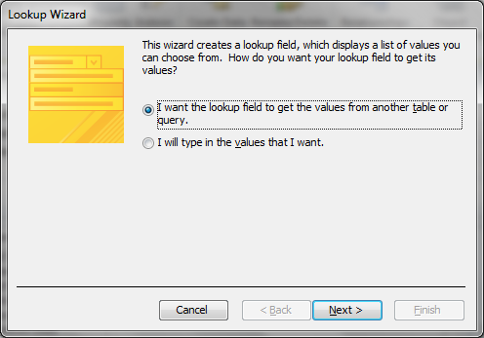
* Cách tạo:
- Trong cửa sổ thiết kế bảng, tại field muốn tạo Lookup Wizard, cột Data type chọn Lookup Wizard.

- Xuất hiện cửa sổ Lookup Wizard, với hai tùy chọn tương ứng với hai cách tạo danh sách cho lookup field.
- Nếu chọn dữ liệu nguồn cho field bằng cách lấy giá trị từ Table hoặc Query khác thì chọn tùy chọn “I want the lookup field to get the values from another table or query” và click next.
+ Chọn bảng hoặc query cung cấp giá trị cho lookup field, click Next.
+ Chọn field chứa danh sách giá trị cho lookup field, click Next.
+ Chọn field sắp xếp, click next.
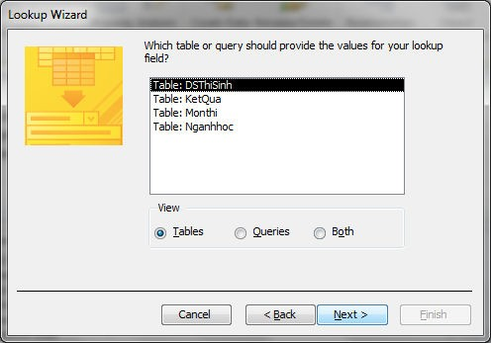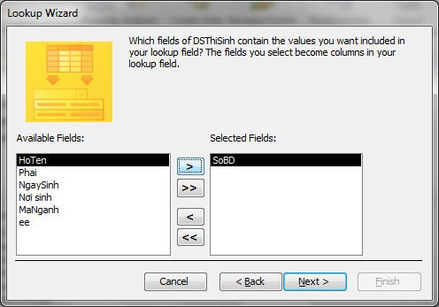
+ Hiệu chỉnh độ rộng của lookup field, click Finish để kết thúc.
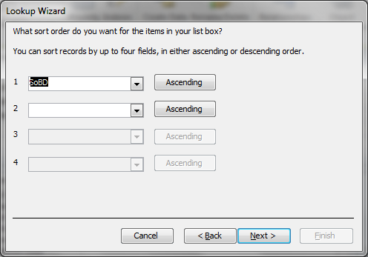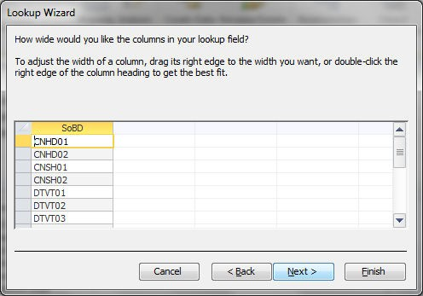
- Nếu tạo dữ liệu nguồn cho lookup field bằng cách nhập bằng tay thì trong cửa sổ Lookup Wizard, chọn tùy chọn “I will type in the values that I want”. Click Next.
+ Nhập giá trị cho lookup field. Click Next.
+ Nhập nhãn cho lookup field, click Finish.
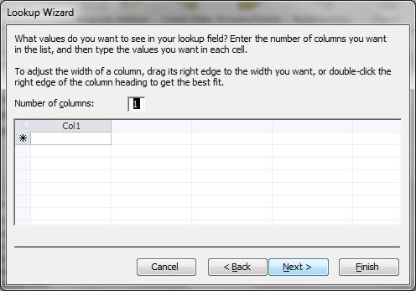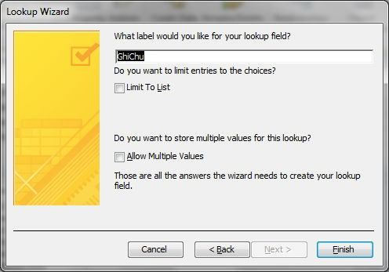

2.2. Tạo bảng bằng chức năng Table Design
- Bước 1: Trong cửa sổ làm việc của Access, trên thanh Ribbon, click tab Create, trong nhóm lệnh Table, click nút lệnh Table Design, xuất hiện cửa sổ thiết kế bảng gồm các thành phần:
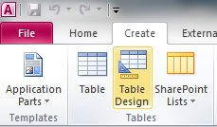

+ Field Name: định nghĩa các fields trong bảng.
+ Data Type: chọn kiểu dữ liệu để lưu trữ dữ liệu của field tương ứng.
+ Description: dùng để chú thích ý nghĩa của field.
+ Field Properties: thiết lập các thuộc tính của Field, gồm có hai nhóm:
+ General: là phần định dạng dữ liệu cho field trong cột Field Name.
+ Lookup: là phần quy định dạng hiển thị, nhập dữ liệu cho Field.
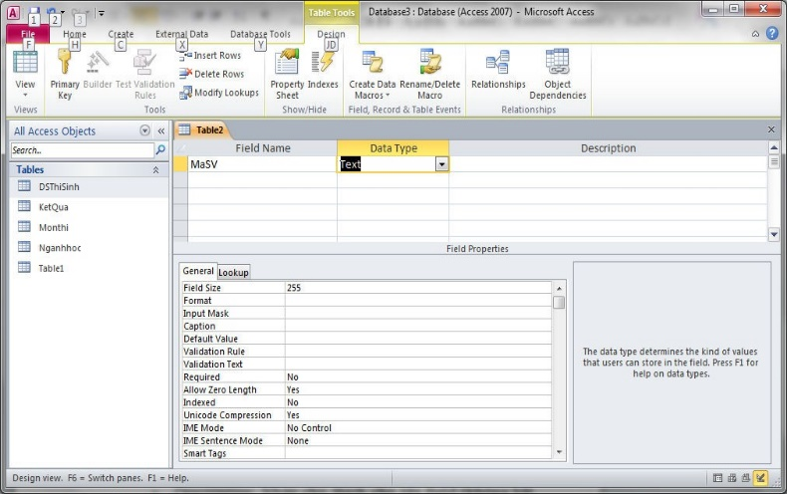
- Bước 2: Trong cửa sổ thiết kế, thực hiện các công việc sau:
+ Nhập tên field trong cột field Name, chấp nhận khoảng trắng, không phân biệt chữ hoa, chữ thường. Nên nhập tên field theo tiêu chí: Ngắn gọn, dễ nhớ, gợi nghĩa, và không có khoảng trắng.
+ Chọn kiểu dữ liệu cho field trong cột Data Type.
+ Chú thích cho field trong cột Description.
+ Chỉ định thuộc tính cho field trong khung Field Properties.
- Bước 3: Xác định khóa chính cho bảng:
+ Đặt trỏ tại field được chọn làm khóa chính (hoặc chọn các field đồng thời làm khóa).
+ Click nút Primary key trên thanh công cụ Table (Table Tools), hoặc click phải trên tên field, chọn lệnh Primary key.
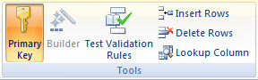
- Bước 4: Lưu bảng vừa tạo bằng cách:
+ Click vào nút trên thanh Quick Access:
+ Nhập tên cho bảng trong hộp thoại Save as như hình (trong trường hợp Table mới tạo, chưa đặt tên).
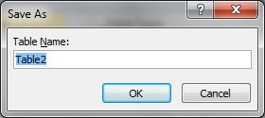
* Lưu ý: Nếu bảng chưa được đặt khóa chính thì Access sẽ hiển thị một hộp thoại thông báo:
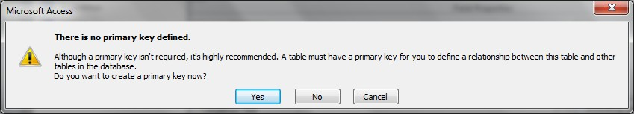
- Nhấn nút Cancel để trở lại cửa sổ thiết kế, đặt khoá chính cho bảng.
- Nhấn nút No để lưu mà không cần đặt khóa chính, có thể đặt sau.
- Nhấn nút Yes để Access tự tạo khoá chính có tên là ID, kiểu Autonumber.

2.3. Chuyển qua chế độ Datasheet View
- Có thể tạo bảng bằng cách định nghĩa trực tiếp các cột trong chế độ DataSheet View như sau:
+ Trong cửa sổ làm việc của Access, chọn tab Create trên thanh Ribbon, trong nhóm lệnh Table, click nút Table, xuất hiện bảng mới ở chế độ Datasheet View.
+ Thanh Ribbon chuyển sang tab Field với nhóm lệnh Add & Delete giúp bạn chọn kiểu dữ liệu cho Field mới khi thêm Field vào bảng.

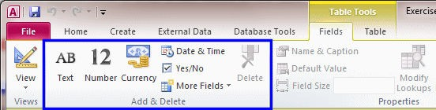
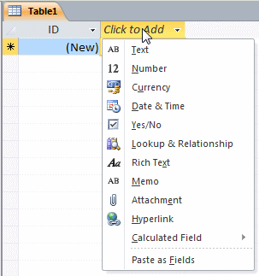
+ Đặt trỏ trong ô bên dưới Field mới (Click to Add), sau đó chọn một trong các kiểu dữ liệu trong nhóm Add & Delete trên thanh Ribbon. Hoặc click chuột trên Click to Add, chọn kiểu dữ liệu trong menu. Có thể click nút More Fields để chọn các kiểu dữ liệu khác.
+ Nhập tên cho Field mới.
- Tạo Field tính toán:
+ Khi thiết kết bảng ở chế độ DataSheet View, bạn có thể tạo một Field mới mà nó là kết quả của một biểu thức tính toán từ các Field trước, bằng cách:
+ Click tiêu đề Click to Add của Field mới như hình trên.
+ Chọn lệnh Calculated Field, xuất hiện cửa sổ Expression Builder.
+ Nhập biểu thức tính toán.
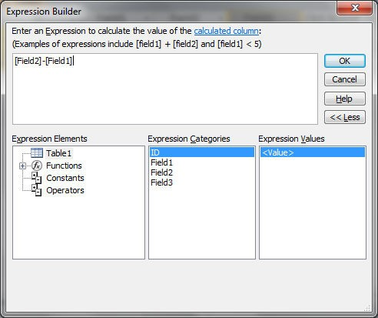

3. Trường và các thuộc tính

3.1. Các thuộc tính trường (Field Properties)

3.1.1. Field Size
Quy định kích thước của field, tuỳ thuộc vào kiểu dữ liệu. Chỉ có hiệu lực với các Field có kiểu là Text hoặc Number.
- Dữ liệu kiểu text: giới hạn kích thước từ 0- 255 ký tự, mặc định là 50 ký tự.
- Dữ liệu kiểu Memo: giới hạn kích thước từ 0- 65.535 ký tự.
- Đữ liệu kiểu Number: gồm một số kiểu con, giới hạn kích thước kiểu Number chính là xác định kiểu con.
Field size | Miền giá trị | Số lẻ tối đa
Byte | 0- 255 | 0
Integer | -32768 đến 32767 | 0
Long integer | - 214783648 đến 214783647 | 0
Single | -3.4×1038 đến 3.4×1038 | 7
Double | -1.79×10308 đến1.79×10308 | 15
Decimal | -1028-1 đến 1028-1 | 20

3.1.2. Decimal Places
Quy định số chữ số thập phân (chỉ sử dụng trong trường hợp số có dạng single, double). Đối với kiểu Currency, Fixed, Percent luôn luôn decimal places là 2.

3.1.3. Format
Quy định dạng hiển thị của dữ liệu trên màn hình hoặc ra máy in, phụ thuộc vào kiểu dữ liệu. Có thể chọn các định dạng do Access cung cấp sẵn hoặc tạo một chuỗi ký tự định dạng riêng.
a) Định dạng kiểu dữ liệu Text
Các ký tự định dạng kiểu dữ liệu Text
Ký tự định dạng | Tác dụng
@ | Chuỗi ký tự
> | đổi toàn bộ ký tự ra chữ hoa
< | đổi toàn bộ ký tự ra chữ thường
“chuỗi ký tự” | Chuỗi ký tự giữa 2 dấu nháy
\<ký tự> | Ký tự nằm sau dấu \
[Black] [White] [Red] [Green]  [Blue] [Yellow] [Magenta] [Cyan] | Màu (ký hiệu màu theo sau một trong các ký tự định dạng chuỗi phía trên)
b) Định dạng dữ liệu kiểu number
+ Các kiểu định dạng Access cung cấp sẵn
Ký tự | Tác dụng
General Number | Hiển thị đúng như số nhập vào
Currency | Có dấu phân cách, dấu thập phân và ký hiệu tiền tệ
Fixed | Hiển thị giống như cách định dạng trong Regional Settings của Control Panel, phần số lẻ thập phân phụ thuộc vào Decimal
Standard | Giống như dạng Fix, nhưng có dấu phân cách hàng ngàn.
Percent | Hiển thị số dạng phần trăm (%)
Scientific | Hiển thị số dạng khoa học
c) Các ký tự định dạng đối với dữ liệu kiểu số
Ký tự | Tác dụng
.(period) | Dấu chấm thập phân
,(comma) | Dấu phân cách ngàn
0 | Số (0-9)
# | Số hoặc khoảng trắng (blank)
$ | Dấu $
% | Phần trăm
E+ E- e+ e- | Số dạng khoa học
Khoảng trắng (blank) | Khoảng trắng
d) Định dạng dữ liệu kiểu Data/Time
- Các kiểu định dạng Access cung cấp sẵn:
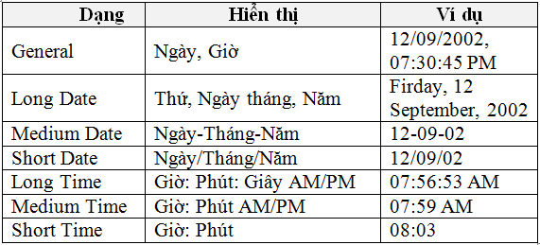
- Các ký tự định dạng:
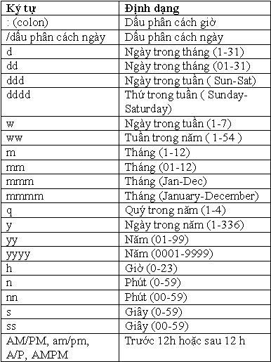
e) Định dạng dữ liệu kiểu Yes/No
Định dạng | Ý nghĩa
Yes/No | đúng/Sai
True/Fasle | đúng/Sai
On/Off | đúng/Sai
Chuỗi ký tự định dạng kiểu yes/no gồm 3 phần: First; Second; Third.
- First: bỏ trống, định dạng trong mục này không ảnh hưởng đến dữ liệu kiểu Yes/No.
- Second: field hợp nội dung field mang giá trị đúng.
- Third: field hợp nội dung field mang giá trị sai.
Ví dụ:
Chuỗi định dạng | Hiển thị
Chuỗi định dạng | Field (True) | Field (Fasle)
“Nam”; “Nữ” | Nam | Nữ
“Biên chế”; “ ” | Biên chế

3.2. Chi tiết một số thuộc tính Field

3.2.1. Input Mask (mặt nạ nhập liệu)
Quy định khuôn định dạng dữ liệu. Người sử dụng khi nhập dữ liệu vào bảng bắt buộc phải tuân theo đúng định dạng đó.
Chú ý: khi quy định Input Mask cho bảng, các quy định này sẽ được áp dụng cho cả biểu mẫu (Form), truy vấn (Query), báo cáo (Report). Nếu chỉ muốn áp dụng cho riêng biểu mẫu hoặc báo cáo thì quy định Input Mask cho riêng biểu mẫu hay báo cáo đó.
Những field cùng lúc quy định thuộc tính Format và Input Mask, Access sẽ hiển thị theo dạng quy định trong Format khi hiển thị dữ liệu. Tuy nhiên nếu điều chỉnh dữ liệu thông qua biểu mẫu, Access dùng dạng thức quy định trong Input Mask.
- Các ký tự dùng định dạng trong Input Mask.
Ký tự | Ý nghĩa
0 | Vị trí bắt buộc nhập, ký tự số từ 0-9, không cho phép nhập dấu.
9 | Không bắt buộc nhập, ký tự số hoặc khoảng trắng, không cho phép nhập dấu.
# | Nhập số 0-9, khoảng trắng, dấu + -, không bắt buộc nhập.

3.2.2. Validation rule (Quy tắc hợp lệ)
Kiểm tra tính hợp lệ của dữ liệu khi nhập liệu. Nếu dữ liệu không thỏa điều kiện cho trước, Access xuất hiện trên màn hình một thông báo chứa dòng văn bản quy định ở Validation text. Trong validation rule có các phép toán sau:
- Phép toán so sánh: > , < , >=, <=, =, <>
- Phép toán quan hệ: or; and; not
- Phép toán về chuỗi: toán tử Like (giống như).Có thể sử dụng toán tử Like kèm với các ký tự thay thế như:
+ Dấu *: thay thế tất cả các ký tự.
+ Dấu #: thay thế các ký tự số.
+ Dấu ?: thay thế ký tự tại vị trí có dấu ?.

3.2.3. Validation text (Thông báo lỗi)
Chuỗi thông báo xuất hiện khi dữ liệu nhập vào không thoả điều kiện của Validation Rule, chuỗi trong validation text có độ dài tối đa 255 ký tự.

3.2.4. Requyred (Yêu cầu)
Có yêu cầu bắt buộc nhập dữ liệu cho một field hay có thể để trống.

3.2.5. AllowZeroLength
Quy định field có kiểu text hay Memo có thể có (yes) hoặc không có (no) chuỗi có độ dài Zero. Nếu field là field khoá thì thuộc tính này là No.
Chú ý:
Cần phân biệt field có giá trị null (trống chưa có dữ liệu) và một field chứa chuỗi có độ dài là zero (đó là chuỗi “ ”). Khi hiển thị ra màn hình cả hai có hình thức giống nhau.

3.2.6. Index (Chỉ mục/ Sắp xếp)
Quy định thuộc tính Index để tạo chỉ mục đơn (chỉ mục trên một field).
+ Nếu chọn No thì không sắp xếp dữ liệu.
+ Nếu chọn Yes (No Duplicates) thì tạo chỉ mục (sắp xếp) trên field và không cho phép các giá trị trùng nhau.
+ Nếu chọn Yes (Duplicates Yes) thì tạo chỉ mục (sắp xếp) trên field và cho phép các giá trị trùng nhau.

3.2.7. Caption
Định nhãn là một chuỗi ký tự xuất hiện tại dòng tên field. Chuỗi này cũng xuất hiện tại tiêu đề của các điều khiển trong các biểu mẫu hoặc báo cáo. Nếu giá trị này bỏ trống thì Access sẽ lấy tên field làm tiêu đề.

3.2.8. Defaut value
Quy định giá trị mặc nhiên cho cột. Access sẽ tự động gán giá trị này vào khi thêm mẩu tin mới. Người sử dụng có thể gán một biểu thức cho thuộc tính này.

4. Nhập liệu

4.1. Thêm Record
Khi làm việc trên form, để thêm một record mới bạn thực hiện như sau:
- Mở form ở chế độ form view.
- Click nút New Record trên thanh Navigation button bên dưới cửa sổ form.
- Form sẽ chuyển đến record trống, cho phép bạn nhập dữ liệu.
Tuy nhiên khi nhập dữ liệu phải thỏa mãn các ràng buộc trong cơ sở dữ liệu.

4.2. Xóa record
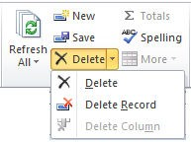
- Di chuyển đến record cần xóa.
- Trong nhóm lệnh Record trên thanh Ribbon, chọn lệnh Delete.
- Chọn Delete Record.
Tuy nhiên khi xóa record phải xem xét ảnh hưởng đến các Record quan hệ.

4.3. Tìm kiếm dữ liệu
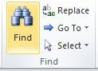
- Để tìm một giá trị trong bảng ta click nút Find trong nhóm lệnh Find trên thanh Ribbon .
- Xuất hiện cửa sổ Find and Replace.
- Find What: Nhập giá trị cần tìm.
- Look In: Phạm vi tìm kiếm.
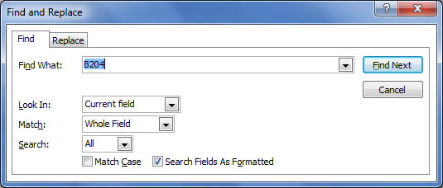
- Kiểu so trùng giá trị cần tìm với giá trị trong ô.
- Search: hướng tìm.
- Match Case: Tìm phân biệt chữ hoa và chữ thường.
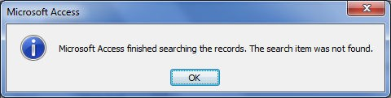
Click nút Find Next để thực hiện tìm kiếm, nếu tìm hết access sẽ cho xuất hiện hộp thông báo hoàn tất việc tìm kiếm.

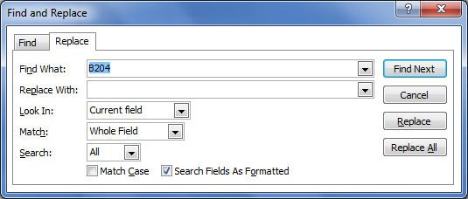
4.4. Thay thế dữ liệu
- Trong cửa sổ Find and Replace, nếu muốn thay thế các giá trị được tìm thấy bằng một giá trị khác ta chọn tab Replace.
- Replace With: Nhập giá trị cần thay thế.
- Click nút Replace để thay thế giá trị được tìm thấy hiện tại.
- Click nút Replace All để thay thế toàn bộ các giá trị được tìm thấy.

4.5. Sao chép và di chuyển dữ liệu
- Click phải chuột lên thành viên cần chép
- Chọn mục copy để chép đối tượng vào Clipboard.
- Click nút Paste trên thanh Menu để chép vào cửa sổ database.
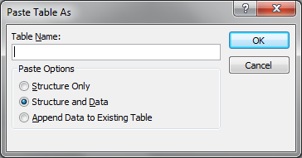
- Nhập tên cho đối tượng sao chép.
- Đối với kiểu đối tượng Table, ta có thể lựa chọn 1 trong 3 kiểu sao chép:
+ Structure only: Sao chép cấu trúc
+ Structure and data: Sao chép cấu trúc và dữ liệu.
+ Append Data to Exiting Table: Thêm dữ liệu vào một bảng đang tồn tại.

5. Làm việc với dữ liệu trong datasheet view

5.1. Chọn font chữ
- Trên thanh Ribbon chọn tab Home.
- Trong nhóm lệnh Text Formatting, chọn font chữ cho Table và các định dạng khác.
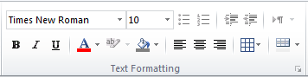

- Click nút trên nhóm Text Formatting sẽ xuất hiện cửa sổ Datasheet Formatting cho phép bạn hiệu chỉnh các thuộc tính của Datasheet như màu nền, màu lưới, …
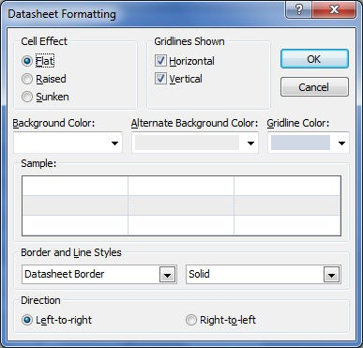

5.2. Thay đổi vị trí cột
- Click vào tiêu đề cột. Drag để thay đổi vị trí cột (chuột vẫn đang ở tại tiêu đề cột).

5.3. Ẩn cột
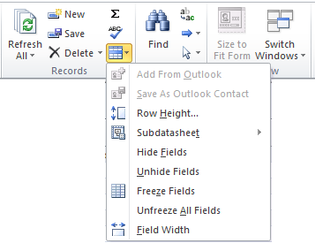
- Chọn cột muốn ẩn.
- Trên thanh Ribbon, trong nhóm lệnh Records, click nút More, chọn lệnh Hide fields.
- Muốn hiển thị tại cột bị ẩn, ta làm tương tự như thao tác ẩn cột, nhưng trong menu lệnh của nút More ta chọn lệnh Unhide fields.

5.4. Giữ cố định cột
- Chọn cột cần cố định.
- Trên thanh Ribbon, trong nhóm lệnh Records, click nút More, chọn lệnh Freeze Fields.
- Ngược lại, muốn bỏ cố định cột ta chọn lệnh UnFreeze All Fields.

5.5. Điều chỉnh chiều cao dòng
- Đặt con trỏ vào đường biên của dòng sao cho xuất hiện mũi tên 2 chiều, Drag để thay đổi chiều cao của dòng.

5.6. Đổi tên cột
- Đổi tên cột: Nhấp chuột tại cột cần đổi tên. Chọn menu Fields trên thanh Ribbon, chọn Name & Caption.
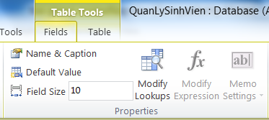
Xuất hiện cửa sổ Enter Field Properties, đặt tên mới cho cột tại ô Name.
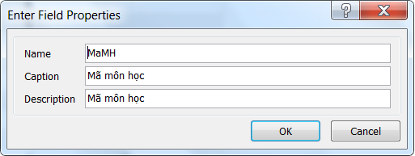

5.7. Sắp xếp record

5.7.1. Sắp xếp theo một field
- Đặt trỏ tại field chứa dữ liệu cần sắp xếp
- Click nút sort Ascending (sắp xếp tăng dần) / Sort Descending (sắp xếp giảm dần) trong nhóm lệnh Sort & Filter trên thanh Ribbon.

5.7.2. Sắp xếp theo nhiều fields
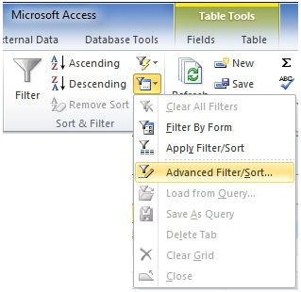
Để sắp xếp theo nhiều field, trong nhóm lệnh Sort & Filter trên thanh Ribbon, click nút lệnh Advanced filter options.
- Chọn lệnh Advanced Filter/Sort
- Xuất hiện cửa sổ Filter, Double click chọn các field chứa dữ liệu cần sắp xếp, thứ tự ưu tiên từ trái sang phải.
- Ở mục Sort, chọn kiểu sắp xếp.
- Để thực hiện sắp xếp ta chọn lệnh Apply Filter/Sort.

5.8. Lọc record
Filter by selection giúp bạn chọn ra những Record dựa trên một giá trị hiện hành. Cách thực hiện:
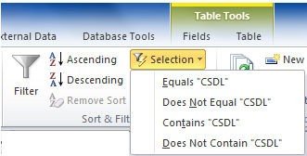

- Đặt trỏ tại field chứa giá trị lọc, chọn giá trị làm điều kiện lọc.
- Click nút lệnh Seletion trong nhóm lệnh Sort & Filter trên thanh Ribbon.
- Chọn một trong các lệnh trong menu:
+ Equals….: lọc các records có giá trị bằng với giá trị được chọn
+ Does NotEquals….: lọc các records có giá trị khác với giá trị được chọn
+ Contains…: lọc các records chứa giá trị được chọn.
+ Does Not Contains…: lọc các records không chứa giá trị được chọn.
- Ngoài ra, cũng có thể lọc bằng cách click nút công cụ Selection button bên phải tên field.
+ Đánh dấu check vào giá trị làm điều kiện lọc.
+ Click OK.
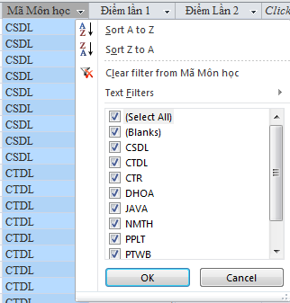

6. Quan hệ giữa các bảng
Sau khi thiết kế các bảng, ta được cấu trúc của các bảng, nhưng giữa các bảng chưa có các thông tin quan hệ với nhau. Do đó việc thiết lập mối quan hệ giữa các bảng sẽ giúp MS Access quản lý dữ liệu được hợp lý hơn và bảo vệ các ràng buộc toàn vẹn của dữ liệu trong quá trình nhập dữ liệu.
- Để thiết lập được quan hệ thì các field dùng liên kết giữa các Table phải có cùng kiểu dữ liệu.

6.1. Các loại quan hệ
Trong Access tồn tại 2 kiểu quan hệ: quan hệ 1-1 (một-một) và quan hệ 1-n (một-nhiều).
- Quan hệ 1-1: một record của bảng này sẽ liên kết với duy nhất một record của bảng kia và ngược lại.
Ví dụ:
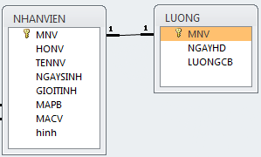
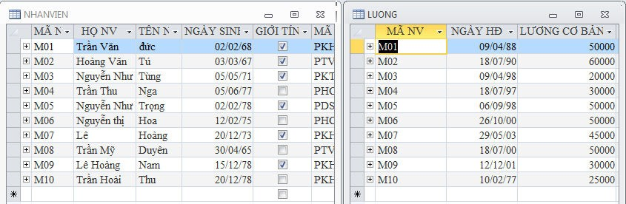
- Quan hệ 1- n: mỗi record của bảng 1 sẽ liên kết với một hoặc nhiều record của bảng n, ngược lại một record của bảng n chỉ liên kết với duy nhất một record trong bảng 1.
Ví dụ:
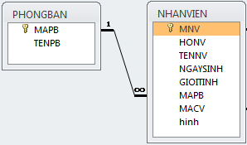
Thể hiện dữ liệu của quan hệ 1-n
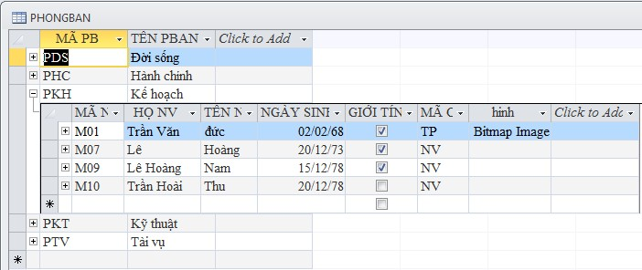

6.2. Khai báo quan hệ giữa các bảng

6.2.1. Tạo quan hệ
- Tại cửa sổ làm việc của Access, chọn tab Database Tools trên thanh Ribbon, click nút Relationships.
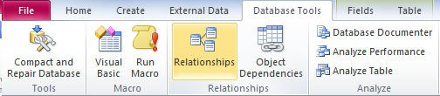
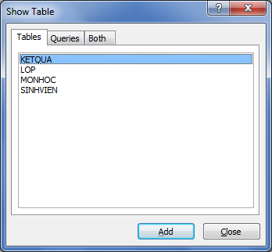
- Nếu là lần đầu tiên (CSDL chưa có quan hệ) thì hộp thoại Show Tables sẽ xuất hiện. Nếu không có cửa sổ Show Table thì Click nút Show Table trên thanh Ribbon.
+ Tab Tables: hiển thị tất cả các bảng trong cơ sở dữ liệu
+ Tab Queries: hiển thị các truy vấn đã tạo trong cơ sơ dữ liệu.
+ Tab Both: hiển thị tất cả Table và Query.
- Chọn bảng hoặc Query cần thiết lập quan hệ, click Add.
- Click nút Close đóng cửa sổ Show Table.
- Cửa sổ RelationShips chứa các bảng muốn thiết lập quan hệ.
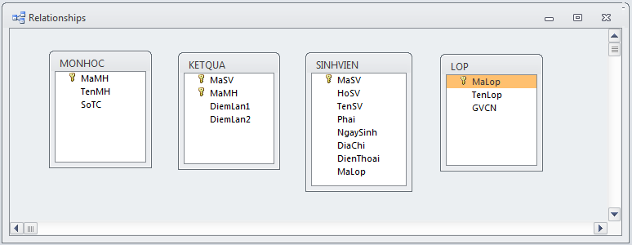
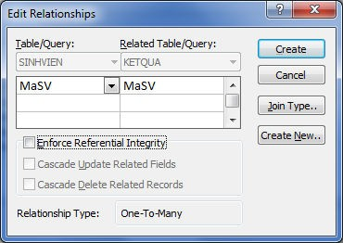
- Drag chuột kéo field quan hệ từ bảng này sang bảng kia. (vd: Kéo field MaSV từ bảng SINHVIEN sang MaSV của bảng KETQUA). Xuất hiện cửa sổ Edit RelationShips với các tùy chọn:
+ Enforce Referential Integrity: nếu muốn quan hệ có tính ràng buộc toàn vẹn. Quan hệ có tính ràng buộc toàn vẹn sẽ đảm bảo các vấn đề sau:
- Khi nhập dữ liệu, dữ liệu của field tham gia quan hệ ở bảng “nhiều” (bảng con) phải tồn tại trong bảng “một” (bảng cha). Ví dụ: muốn nhập một sinh viên cho bảng KETQUA thì MaSV đó phải tồn tại trong bảng SINHVIEN.
- Không thể xóa những mẩu tin trong bảng “một” khi những mẩu tin trong bảng “nhiều” có quan hệ với mẩu tin bên “một.
- Nếu vi phạm các nguyên tắc trên thì Access sẽ không nhận dữ liệu và thông báo lỗi. Cascade Update Related Field: cho phép bạn sửa giá trị khóa chính của mẩu tin trong bảng “một” (bảng cha) của quan hệ, lúc đó thay vì báo lỗi Access sẽ tự động cập nhật sự thay đổi đó vào các field tương ứng (có quan hệ) trên các bảng “nhiều” (bảng con) của quan hệ.
+ Cascade Delete Related Records: cho phép bạn xóa mẩu tin trong bảng “một” (bảng cha) của quan hệ, lúc đó thay vì báo lỗi, Access sẽ tự động xóa tất cả các mẩu tin trong bảng “nhiều” (bảng con) của quan hệ nếu như những mẩu tin đó có liên quan với mẩu tin vừa xóa.
Lưu ý:
+ Nếu cả hai field tham gia liên kết đều là khóa chính, Access tự tạo ra quan hệ 1-1 (One to one): mỗi mẩu tin trong bảng này sẽ quan hệ với 1 và chỉ một mẩu tin trong bảng kia.
+ Nếu một bên là field khóa chính, bên còn lại là khóa ngoại, Access sẽ tạo quan hệ 1-nhiều (One to many): Mỗi mẩu tin trong bảng “một” (bảng cha) có quyền quan hệ với nhiều mẩu tin trong bảng “nhiều” (bảng con), ngược lại mỗi mẩu tin trong bảng “nhiều” chỉ được quyền quan hệ với một mẩu tin trong bảng “một”.

6.2.2. Xóa quan hệ
Muốn xóa quan hệ giữa 2 bảng, ta Click phải mối quan hệ muốn xóa, chọn Delete, hoặc chọn mối quan hệ và nhấn phím Delete.

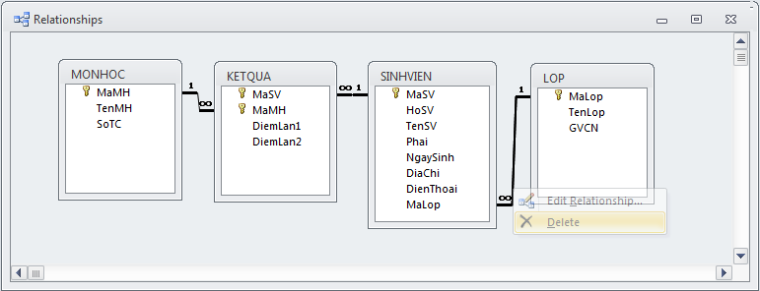

6.2.3. Lưu ý
- Nếu nhập dữ liệu trước khi tạo quan hệ thì khi nhập liệu ta có thể nhập dữ liệu cho các bảng theo trình tự tùy ý.
- Ngược lại, nếu tạo quan hệ trước, nhập liệu sau thì khi nhập liệu ta phải nhập bảng 1 (bảng cha) trước và bảng n (bảng con) sau.

BÀI 3: TRUY VẤN DỮ LIỆU (QUERY)
Mã bài: MĐ18 - 03
Giới thiệu:
Query (truy vấn) là một khái niệm quan trọng trong lĩnh vực cơ sở dữ liệu và xử lý thông tin. Nó được hiểu là yêu cầu mà người dùng hoặc hệ thống đưa ra để tìm kiếm, lấy, hoặc thao tác dữ liệu từ một tập dữ liệu nhất định. Thông qua truy vấn, người dùng có thể lọc ra những thông tin cần thiết từ khối dữ liệu lớn một cách nhanh chóng và chính xác. Việc nắm vững khái niệm và cách sử dụng Query giúp người học hiểu rõ hơn về cách dữ liệu được tổ chức và khai thác.
Từ đó, người dùng có thể ứng dụng để phân tích, quản lý và tối ưu hóa việc xử lý thông tin trong thực tế.
Mục tiêu:
- Kiến thức: Hiểu khái niệm truy vấn dữ liệu;
- Kĩ năng:
+ Tạo và áp dụng được các truy vấn dựa trên các bảng dữ liệu;
+ Hiển thị được dữ liệu của các view lên màn hình;
+ Áp dụng được các biểu thức khi xây dựng truy vấn dữ liệu;
+ Thực hiện các thao tác an toàn với máy tính;
- Năng lực tự chủ và trách nhiệm: Cẩn thận, chính xác trong truy vấn dữ liệu.
Nội dung chính:

1. Giới thiệu chung

1.1. Khái niệm QUERY
Query là câu lệnh truy vấn dữ liệu nhằm mục đích đáp ứng như cầu tra cứu và xử lý dữ liệu của các bảng thuộc cơ sở dữ liệu. Bản chất của query là các câu lệnh SQL (Structured Queries Laguage - ngôn ngữ truy vấn dữ liệu có cấu trúc, một ngôn ngữ được sử dụng phổ biến trong hầu hết các hệ QTCSDL hiện nay.

1.2. Các loại query trong Access
* Select query: là truy vấn lựa chọn thông tin từ một hoặc nhiều bảng, tạo ra một recordset.
* Total Query: là loại truy vấn dùng dùng để tính toán dữ liệu theo từng nhóm: có tính chất tổng cộng, thống kê tổng hợp số liệu.
Ví dụ: Tính tổng tiền học bổng của học sinh theo từng lớp.
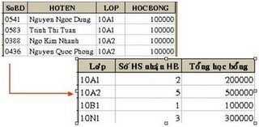
* Query có tham số: là loại truy vấn sẽ được thực hiện với giá trị tham số được nhập từ bàn phím cho kết quả hoặc điều kiện.
* Crosstab Query: là loại truy vấn dùng để tổng hợp dữ liệu, trong đó giá trị của một số trường trong bảng hoặc query nguồn được dùng làm tiêu đề dòng, giá trị của một trường (hoặc một biểu thức) được dùng làm tiêu đề cột và giá trị tổng hợp của một trường (hoặc một biểu thức) được dùng làm giá trị của các ô trong Crosstab query.
* Action query: có 4 loại query
- Append Query: Thêm 1 số record lấy từ các Table hoặc Query khác cho vào một bảng khác. Nếu ta muốn thêm 1 các record vào CSDL thì bảng được thêm vào phải tồn tại. Các bản ghi có thể được nối vào bảng trong CSDL hiện thời đang làm việc hoặc có thể được nối vào bảng thuộc CSDL khác. Ta sử dụng loại query này khi muốn lưu lại một thông tin nào đó để theo dõi và lưu trữ hay nối tiếp dữ liệu vào một bảng đã có.
Ví dụ:
+ Lưu lại các hóa đơn đã thực hiện trong năm 2008.
+ Lưu lại những nhân viên có doanh số bán hàng cao nhất trong năm 2008.
+ Lưu lại những học sinh đạt thủ khoa của khóa 2008.
- Delete Query: là loại truy vấn dùng để xóa các bản ghi thỏa điều kiện nào đó.
- Update Query: là loại truy vấn dùng để sửa đổi dữ liệu cho nhiều record ở nhiều bảng theo điều kiện.
- Make table Query: là loại truy vấn dùng để tạo ra một bảng mới với dữ liệu được lấy từ các bảng hoặc query khác. Khi sử dụng query Select, Total, Crosstab ta thu được kết quả là một bảng dữ liệu tức thời tại thời điểm đó. Tuy nhiên khi trong cơ sở dữ liệu đã thay đổi thì có thể ta không thu được kết quả như vậy nữa. Để lưu lại kết quả tại thời điểm thực thi query, ta sử dụng lệnh Make table Query.

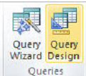
2. Select query

2.1. Tạo select query bằng wizard
- Bước 1: Để tạo query, chọn tab Create trên thanh Ribbon, click nút Query Wizard trong nhóm lệnh Queries. Xuất hiện cửa sổ New Query.
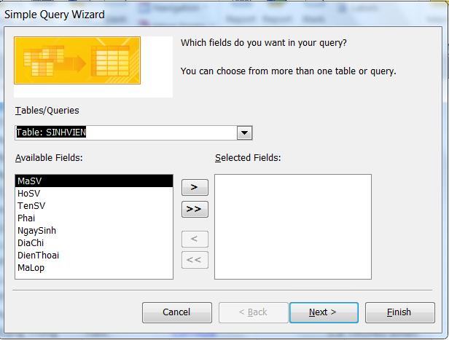
- Bước 2: Chọn Simple query wizard. Click OK.
- Bước 3: Chọn Field (trường) từ bảng hoặc query tại hộp thoại xổ xuống Tables/Queries. (Nếu dữ liệu cần hiển thị liên quan đến nhiều bảng thì có thể chọn nhiều hơn 1 bảng hoặc query tại bước này).
- Nhấn Next.
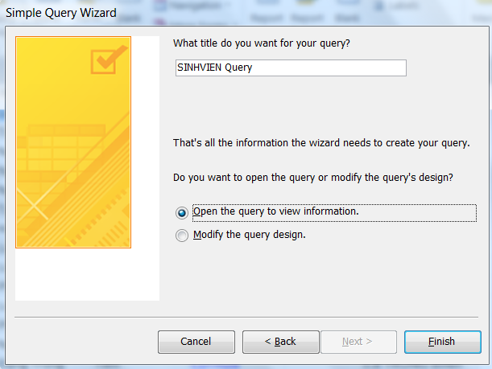
B4: Đặt tên query. Tại bước này có 2 tùy chọn:
+ Open the query to view information: xem kết quả query.
+ Modify the query design: mở query ở chế độ thiết kế để chỉnh sửa query.
  - Nhấn Finish.

2.2. Tự tạo select query ở chế độ thiết kế (Design view)

2.2.1. Các bước tạo select query ở chế độ thiết kế
- Bước 1: Để tạo query, chọn tab Create trên thanh Ribbon, click nút query Design trong nhóm lệnh Queries.
Xuất hiện cửa sổ thiết kế query và cửa sổ Show table cho phép chọn các bảng hoặc query tham gia truy vấn.
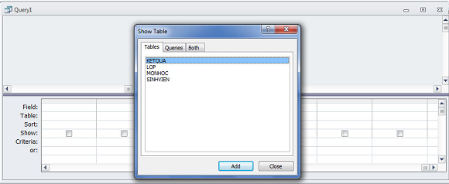
- Bước 2: Chọn Tables hoặc Queries hoặc cả hai tham gia vấn tin tại hộp thoại Show Table.
Muốn chọn nhiều bảng cùng lúc, nhấn nút Shift hoặc Ctrl và nhấp chọn. Sau đó nhấn Add nhấn Close.
- Bước 3: Xác định các nội dung vấn tin tại phần dưới của cửa sổ Select Query:
+ Chọn các field cần hiển thị trong kết quả vào lưới thiết kế bằng cách drag chuột kéo tên field trong field list hoặc double click vào tên field. Nếu cần tạo một field mới không có sẵn trong các bảng (trường này được gọi là trường tính toán) thì cách tạo như sau: <Tên trường tính toán>: <Biểu thức>
+ Sort: sắp xếp dữ liệu hay không. Có 3 tùy chọn trong Sort:
Ascending: Sắp xếp giảm dần.
Decending: Sắp xếp tăng dần.
No Sort: Không sắp xếp.
+ Show: hiển thị hay không hiển thị trường lên bảng kết quả sau khi chạy query. Đánh dấu kiểm là cho phép hiển thị, không đánh dấu là trường này bị ẩn đi.
+ Nhập điều kiện lọc tại dòng Criteria.
+ Or: thêm các điều kiện lọc tương ứng với phép OR, nếu các biểu thức điều kiện ở các field cùng đặt trên một dòng thì tương ứng với phép AND, khác dòng thì tương ứng với phép OR.
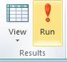
- Bước 4: Xem kết quả, thực thi và lưu query.
+ Click nút View để xem trước kết quả, click nút Run để thực thi.
+ Lưu query, bằng cách vào Menu File\Save (hoặc nhấn tổ hợp phím Ctrl+S hoặc kích vào biểu tượng để lưu lại query). Đặt tên query nếu lưu lần đầu tiên.

2.2.2. Cách nhập biểu thức điều kiện tại dòng Criteria
Biểu thức điều kiện là các quy tắc lọc áp dụng cho dữ liệu khi chúng được chiết xuất từ cơ sở dữ liệu, nhằm giới hạn các mẫu tin trả về của truy vấn.
a. Dấu bọc các loại dữ liệu dates, times, text, và giá trị trong biểu thức điều kiện
Kiểu dữ liệu | Dấu bọc | Ví dụ
Text | “giá trị văn bản“ | “CDT1A”
Date | #giá trị ngày tháng# | #1-Feb-2010#
Time | #giá trị giờ# | #12:00AM#
Number | Không có dấu bọc | 10
Field name | [tên trường] | [MaSV]
b. Toán tử được sử dụng trong biểu thức điều kiện
Toán tử | Ví dụ
= | [Ngaylaphd]=#01/01/08#
< | [Ngaylaphd]<#01/01/08#
< = | Year([ngaysinh])<=1980
> | [soluong]>50
> = | [dongia]>=100
<> | [donvitinh]<>”Kg”
Between… and | Between 1/1/99 And 12/31/99
Like | Like "s*"
Is [not] null | Is null
In(v1, v2, …) | In(“java”, “c++”)
c. Một số ví dụ về cách đặt điều kiện trong query
Ví dụ 1: xem thông tin về các sinh viên của một lớp CDTHA
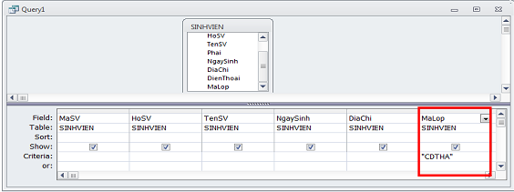

Ví dụ 2: Tìm những sinh viên có điểm môn CSDL >=5 (Hình II.9)
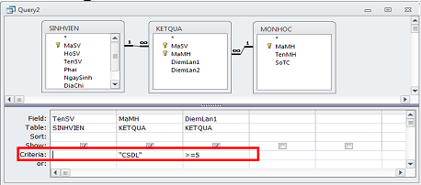
Ví dụ 3: Tìm những sinh viên có điểm môn “CSDL” hoặc “CTDL” >=5
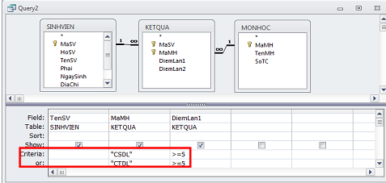

2.3. Tự tạo select query có tính chất thống kê (total query)

2.3.1. Chức năng Total query
Total query có chức năng kết nhóm các record và thực hiện các phép thống kê dữ liệu trên nhóm record đó. Các hàm count, sum, min, max, avg là các hàm cơ bản trong Total Query.
Ví dụ: Đếm tất cả các học sinh trong mỗi lớp. Kết quả của query trước khi tổng hợp dữ liệu:
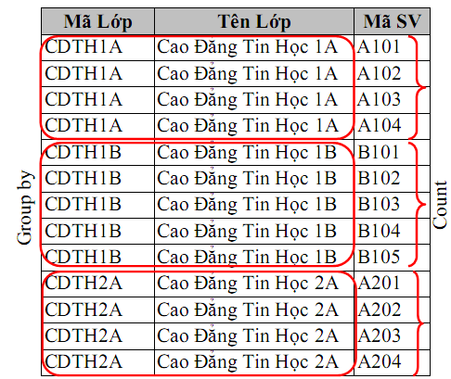
Sau khi tổng hợp dữ liệu ta có kết quả:
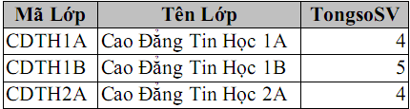

2.3.2. Các bước tạo Total query
- Bước 1: Tạo một query mới bằng Design view.
- Bước 2: Chọn Tables hoặc Queries hoặc cả hai tham gia vấn tin tại hộp thoại Show Table.
- Bước 3: Chọn các field chứa dữ liệu cần thống kê vào lưới thiết kế.
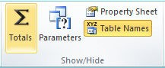
- Bước 4: Chọn Query Tools, chọn tab Design.
- Bước 5: Trong nhóm lệnh Show/Hide, click nút Totals.
+ Trên lưới thiết kế query xuất hiện thêm dòng Total:
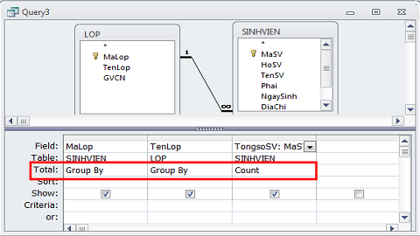
+ Tại mỗi field, chọn các tùy chọn trên dòng Total.
+ Đặt điều kiện ở dòng Criteria (nếu có)
- Dòng Total: có các hàm sau:
+ Group by: Gộp các cột có giá trị giống nhau trên cột thành một nhóm.
+ Sum: Hàm tính tổng các giá trị trên cột của nhóm.
+ Count: Hàm đếm số record có trong nhóm mà tại đó cột có giá trị.
+ Min: Lấy giá trị nhỏ nhất trong các giá trị trên cột của nhóm.
+ Max: Lấy giá trị lớn nhất trong các giá trị trên cột của nhóm.
+ First: Tìm giá trị đầu tiên trong các giá trị trên cột của nhóm.
+ Last: Tìm giá trị cuối cùng trong các giá trị trên cột của nhóm.
+ Expression: Cho biết cột là một biểu thức tính toán.
+ Where: Cho biết cột là một biểu thức điều kiện dùng để lọc Record trước khi tính toán và không hiện nội dung khi xem kết quả.
- Bước 6: Xem kết quả, thực thi và lưu query. (giống Select query)
Ví dụ: Màn hình lưới thiết kế của câu query “Đếm tất cả các học sinh trong mỗi lớp” ở ví dụ trên.
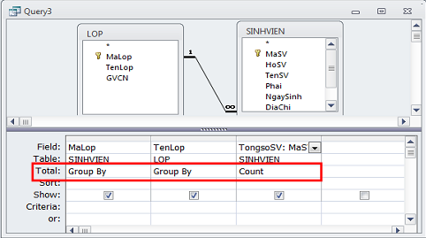

2.4. Tự tạo select query có tham số
Query tham số là query nhắc người dùng nhập điều kiện cho query tại thời điểm query thực thi.
* Cách tạo:
- Bước 1: Trong cửa sổ thiết kế query, chọn các bảng/query tham gia truy vấn.
- Bước 2: Chọn các field hiển thị trong kết quả
- Bước 3: Tại field chứa điều kiện lọc, nhập câu nhắc trên dòng Critetia và đặt trong cặp dấu [ ].
- Bước 4: Xem kết quả, thực thi và lưu query.
* Ví dụ: Xem thông tin điểm của một sinh viên tùy ý
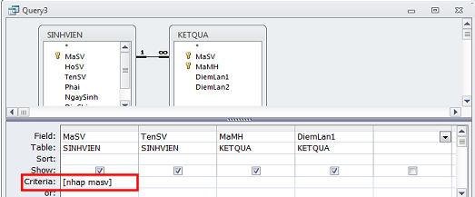
- Khi thực thi query, chương trình yêu cầu nhập giá trị cho masv:
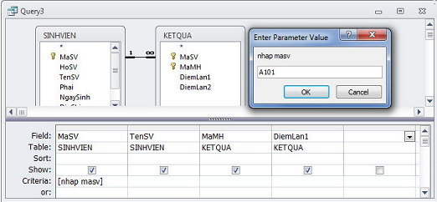

3. Action query

3.1. Cách tạo một query Update
- Bước 1: Trong cửa sổ làm việc của Access, trên thanh Ribbon chọn tab Create, trong nhóm lệnh Queries, click nút Query Design.
- Bước 2: Chọn các bảng chứa dữ liệu muốn cập nhật.
- Bước 3: Thanh Ribbon chuyển sang tab Design. Trong nhóm lệnh Query Type, Click nút Update. Trong lưới thiết kế xuất hiện dòng Update to.
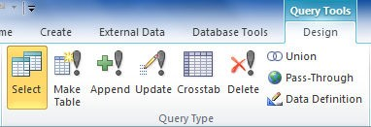
+ Chọn field chứa dữ liệu cần cập nhật và các field chứa điều kiện.
+ Tại field chứa dữ liệu muốn cập nhật và trên dòng Update to ta nhập biểu thức cập nhật dữ liệu.
- Bước 4: Thực thi và lưu query.
Ví dụ: Tăng số tín chỉ của môn học CSDL lên 1
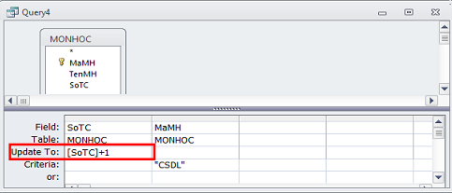

3.2. Cách tạo Append Query
- Bước 1: Trong cửa sổ làm việc của Access, trên thanh Ribbon chọn tab Create, trong nhóm lệnh Queries, click nút Query Design.
- Bước 2: Chọn các bảng hoặc query làm dữ liệu nguồn cho Append Query. Thanh Ribbon chuyển sang tab Design.
- Bước 3: Chọn các field chứa dữ liệu nối vào bảng có sẵn, các field được chọn phải tương ứng với các field trong bảng muốn nối dữ liệu vào.
- Bước 4: Click nút Append trong nhóm lệnh Query Type. Xuất hiện hộp thoại Append:
+ Chọn bảng muốn nối dữ liệu vào.
+ Trong lưới thiết kế xuất hiện dòng Append to, chứa tên các field tương ứng trong bảng có sẵn.
- Bước 5: Thực thi và lưu Query.
* Ví dụ: Thêm vào trong một bảng đã tạo sẵn những MaHD được lập trong tháng 2.
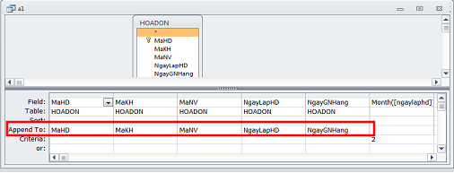

3.3. Cách tạo câu lệnh Make - Table query
- Bước 1: Trong cửa sổ làm việc của Access, trên thanh Ribbon chọn tab Create, trong nhóm lệnh Queries, click nút Query Design.
- Bước 2: Chọn các bảng hoặc query làm dữ liệu nguồn cho Make-Table. Thanh Ribbon chuyển sang tab Design
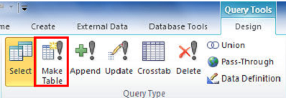
- Bước 3: Chọn các field muốn hiển thị trong bảng mới. Trong nhóm lệnh Query Type, click nút MakeTable. Xuất hiện hộp thoại Make Table với các tùy chọn:
+ Table name: Nhập tên bảng mới.
+ CurrentDatabase: Bảng mới được lưu trong cơ sở dữ liệu hiện hành.
+ Another Database: Bảng mới được lưu trong một cơ sở dữ liệu khác, click nút browse để tìm cơ sở dữ liệu chứa bảng mới.
Click nút OK để tạo Make-Table.
- Bước 4: Thực thi và lưu query.

3.4. Cách tạo Delete Query
- Bước 1: Trong cửa sổ làm việc của Access, trên thanh Ribbon chọn tab Create, trong nhóm lệnh Queries, click nút Query Design.
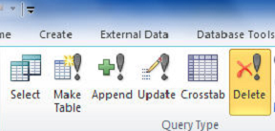
- Bước 2: Chọn bảng hoặc query chứa dữ liệu cần xóa. Thanh Ribbon chuyển sang tab Design.
- Bước 3: Click nút Delete trong nhóm Query Type. Chọn field chứa điều kiện xóa, lưới thiết kế xuất hiện dòng Delete → tại field chứa điều kiện xóa ta chọn where.
- Bước 4: Nhập điều kiện xóa trên dòng Criteria.
- Bước 5: Thực thi và lưu query.
Ví dụ: Câu truy vấn sau thực hiện việc xóa những hóa đơn được lập trong tháng 1.
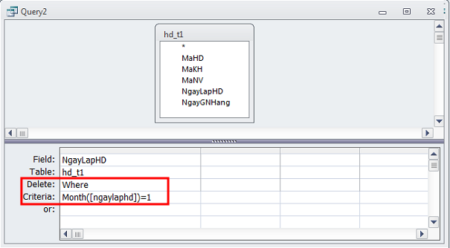

4. Crosstab Query
Một crosstab query cần ít nhất là 3 field:
- Một field để lấy giá trị làm tiêu đề cho cột gọi là column heading.
- Một field (hoặc nhiều field) để lấy giá trị làm tiêu đề cho dòng gọi là row heading.
- Một field chứa dữ liệu thống kê (Value).
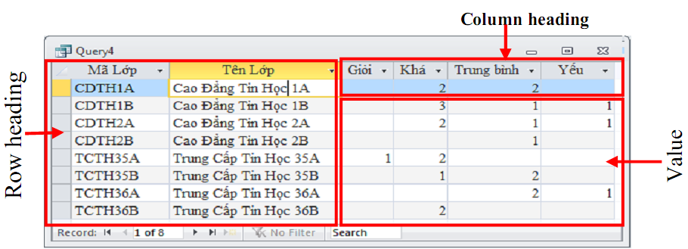

4.1. Tạo query Crosstab bằng wizard
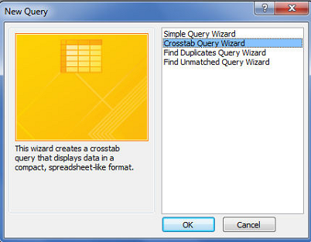
- Bước 1: Trên thanh Ribbon, click nút Create. Trong nhóm lệnh Query, chọn Query Wizard. Trong cửa sổ New Query, chọn Crosstab Query Wizard → OK.
- Bước 2: Chọn dữ liệu nguồn cho Crosstab Query, có thể là table hoặc Query → Next.
- Bước 3: Chọn field làm Row heading trong khung Available Fields. Click nút > để chọn field → Click Next.
- Bước 4: Chọn field làm column heading → Next.
- Bước 5: Chọn field chứa dữ liệu thống kê trong khung Fields. Chọn hàm thống kê trong khung Function → Next.
- Bước 6: Nhập tên cho query và click nút Finish để kết thúc.

4.2. Tạo query Crosstab bằng lệnh Crosstab query
- Bước 1: Trong cửa sổ thiết kế Query, trên thanh Ribbon, chọn Query Tools, chọn Tab Design. Trong nhóm lệnh Query Type, chọn Crosstab. Trong lưới thiết kế query xuất hiện thêm dòng Crosstab và dòng Total.
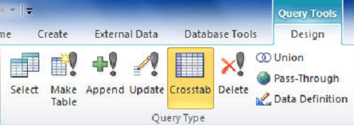
- Bước 2: Dòng Total có các lựa chọn như trong Total query. Dòng Crosstab có các lựa chọn sau:
+ Row Heading: Chọn trường làm tiêu đê dòng.
+ Column Heading: Chọn trường làm tiêu đề cột.
+ Value: Chọn trường làm giá trị hiển thị ở các ô.
- Bước 3: Đặt điều kiện để thay đổi ở dòng Criteria (nếu có), chọn các hàm tính toán trong phần Total và chọn cách thức hiển thị tại dòng Crosstab.
- Bước 4: Thực thi và lưu query.

5. Áp dụng biểu thức
Biểu thức là một sự kết hợp giữa các toán tử (operator), các toán hạng (operand) và các cặp dấu ngoặc đơn ( ) theo đúng một trật tự nhất định.
Mỗi toán hạng có thể là một hằng, một biến, một hàm hoặc một biểu thức khác, cặp dấu ngoặc đơn () để chỉ định toán tử nào được thực hiện trước.

5.1. Các hàm thông dụng

5.1.1. Các hàm xử lý dữ liệu kiểu Text
Hàm | Ý nghĩa | Ví dụ | Kết quả
Left(chuỗi, n) | Trích ra n ký tự tính từ bên trái của chuỗi string | Left("ABCDEF",4) | “ABCD”
Right(chuỗi, n) | Trích ra n ký tự tính từ bên phải của chuỗi string | Right("ABCDEF",4) | “CDEF”
Mid(chuỗi,m,n) | Trích ra n ký tự tính từ vị trí thứ m trong chuỗi string | Mid("ABCDEF",2,3) | “CDE”
Len(chuỗi) | Trả về độ dài của chuỗi string | Len("ABCDEF") | 6
Format(exp) | Định dạng biểu thức theo các dạng thức thích hợp. | Format(Date(), “dd- mm-yyyy” )
UCase(chuỗi) | Trả về chữ in hoa của chuỗi | UCase(“Ngọc Lan”) | “NGỌC LAN”
LCase(chuỗi) | Trả về chữ in thường của chuỗi | LCase(“Ngọc Lan”) | “ngọc lan”
Str(số) | Hàm trả về một chuỗi số được chuyển từ một số | Str(123.42) | “123.42”
Val(chuỗi_dạng_số) | trả về một số được chuyển từ một chuỗi số | Val(“123.42”) | 123.42

5.1.2. Các hàm về ngày giờ
Hàm | Ý nghĩa | Ví dụ | Kết quả
Date() | Hàm trả về kết quả là ngày hiện hành của máy. | Date() | Ngày hiện hành của máy
Day(date) | Trả về ngày trong tháng. | Day(#6/12/2012#) | 6
Month(date) | Trả về kết quả là tháng trong biểu thức ngày | Month(#6/12/2012#) | 12
Year(exp) | Trả về kết quả là năm trong biểu thức ngày. | Year(#6/12/2012#) | 2012
datePart(“d/ m/ww/q/yyy y”, exp) | d: trả về ngày trong biểu thức ngày.  m: trả về tháng trong biểu thức ngày.  ww: trả về tuần trong biểu thức ngày.  q: trả về quý trong biểu thức ngày.  yyyy: trả về năm trong biểu thức ngày. | Datepart(“q”,#6/12/  2012#) | 2

5.1.3. Hàm điều kiện
- Cú pháp: IIF(<biểu thức điều kiện>, <giá trị 1>,<giá trị 2>)
- Ý nghĩa: Trả về giá trị 1 nếu biểu thức điều kiện đúng, trả về giá trị 2 nếu biểu thức điều kiện sai.
- Ví dụ: IIF([Diem]>=5, “Đậu”, “Rớt”)

5.1.4. Hàm cơ sở dữ liệu
Là các hàm xử lý trên cơ sở các bảng dữ liệu, có thể là Table hoặc Query. Các hàm này có ký tự bắt đầu là chữ D tiếp theo là tên (ví dụ: DSUM)
* Các hàm này có chung cú pháp như sau:
TÊN HÀM(biểu thức, nguồn,[điều kiện])
- Biểu thức: là một chuỗi thể hiện một biểu thức thường là một biến trường hoặc phép tính trên các biến trường (Ví dụ: ''[HOLOT] + [TEN]'').
- Nguồn: là một chuỗi mang tên bảng dữ liệu hoặc tên truy vấn.
- Điều kiện: là một chuỗi biểu thức điều kiện lựa chọn các mẫu tin. (Mục này có thể không có, khi đó hàm sẽ tính trên tất cả các mẫu tin)
Sau đây là một bảng dữ liệu cơ sở được sử dụng trong ví dụ dưới :
BẢNG LƯƠNG:
STT | MANV | HỌ | TÊN | PHÒNG | CVỤ | LƯƠNG
1  2  3  4  5 | A01  B01  A02  C02  B03 | Nguyen  Le  My  Hoang  Thanh | Anh  Tuan  Le  Kim  Binh | HC  VT  KT  VT  HC | GD  PGD  TP  NV  TP | 550000  450000  430000  300000  450000
* Một số hàm cơ sở dữ liệu thông dụng:
- DSUM: Trả về một tổng các giá trị từ tập hợp các mẫu tin từ bảng hoặc truy vấn.
+ Ví dụ 1: Tính tổng tiền lương phải trả cho nhân viên phòng hành chính (HC): DSUM("[LUONG]","BANG LUONG","[PHONG]='HC'")
+ Ví dụ 2: Tính tổng tiền lương phải trả cho toàn bộ nhân viên:
DSUM("[LUONG]","BANG LUONG","[PHONG] Like'*' ")
Hoặc DSUM("[LUONG]","BANG LUONG")
- DCOUNT: Đếm số mẫu tin
Ví dụ: Đếm số nhân viên tại phòng vật tư (VT):
DCOUNT("[STT]","BANG LUONG","[PHONG]='VT'")
Lưu ý: chỉ đếm các mẫu tin mà giá giá trị trong trường [STT] là không rỗng.
- DMAX: Trả về giá trị lớn nhất trên Biểu_Thức từ tập hợp các mẫu tin có trong bảng.
Ví dụ: Tìm số tiền lương lớn nhất trong bảng lương:
DMAX("[LUONG]","BANG LUONG")
- DMIN: Trả về giá trị nhỏ nhất trên Biểu_Thức từ tập hợp các mẫu tin có trong bảng.
Ví dụ: Tìm số tiền lương phải trả nhỏ nhất trong bảng lương:
DMIN("[LUONG]","BANG LUONG")
- DAVG: Trả về giá trị trung bình trên Biểu_Thức từ tập hợp các mẫu tin từ bảng.
- DLOOKUP: Trả về giá trị trên Biểu_Thức từ tập hợp các mẫu tin từ bảng.
+ Ví dụ 1: Trả về tên nhân viên có mã nhân viên là "C02":
DLOOKUP("[TEN]","BANG LUONG","[MANV]='C02'")
+ Ví dụ 2: trả về họ và tên nhân viên có mã nhân viên là "C02":
DLOOKUP("[HO]+" "+[TEN]","BANG LUONG","[MANV]='C02'")

5.2. Các phép toán sử dụng trong biểu thức

5.2.1. Các phép toán số học
Ký hiệu | Tên | Cú pháp | Ví dụ | Thứ tự ưu tiên
+ | Cộng | A+B |  | 7
- | Trừ | A-B |  | 6
* | Nhân | A*B |  | 2
/ | Chia | A/B |  | 3
^ | Lũy thừa | A^B | 2^3=8 | 1
\ | Phép chia nguyên | A\B | 8\5=1 | 4
MOD | Phép chia lấy dư | A MOD B | 8 mod 5 =3 | 5
Chú ý: Để thay đổi thứ tự ưu tiên ta sử dụng các dấu ( ).

5.2.2. Phép toán ghép chuỗi
Cú pháp: <biểu thức chuỗi 1> & <biểu thức chuỗi 2>
Công dụng: ghép <biểu thức chuỗi 1> vào biểu thức chuỗi 2>

5.2.3. Phép toán so sánh
Kết quả của một phép toán so sánh là một giá trị kiểu logic: True hoặc False.
Ký hiệu | Tên | Ví dụ | Kết quả
= | Bằng | 3=2 | False
> | Lớn hơn | 3>2 | True
< | Nhỏ hơn | 3<2 | False
>= | Lớn hơn hoặc bằng | 3>=2 | True
<= | Nhỏ hơn hoặc bằng | 3<=2 | False
<> | Khác (không bằng) | 3<>2 | True

5.2.4. Các phép toán logic
NOT
A | NOT A
True | False
False | True
OR |  |  |  | AND
A | B | A OR B |  | A | B | A AND B
True | True | True |  | True | True | True
True | False | True |  | True | False | False
False | False | False |  | False | False | False
False | True | True |  | False | True | False
Thứ tự ưu tiên của các phép toán logic là NOT -> AND -> OR.

5.2.5. Các phép toán so sánh khác
PHÉP TOÁN | CÚ PHÁP | Ý NGHĨA
In | IN (<gía trị 1>, <giá trị 2>,<giá trị n>) | Cho kết quả bằng True nếu giá trị cần so sánh bằng một trong các giá trị được liệt kê trong IN. Ngược lại thì cho kết quả là False.
Between  ...And... | BETWEEN <giá trị 1> AND <giá trị 2> | Cho kết quả bằng True nếu giá trị cần so sánh nằm trong giới hạn giữa <gía trị 1> và <giá trị 2>. Ngược lại thì cho kết quả là False.
Like | LIKE <mẫu dữ liệu> | So sánh chuỗi dữ liệu với mẫu dữ liệu được cho sau LIKE. Cho kết quả bằng True nếu giá trị đem đối chiếu thõa mãn mẫu dữ liệu. Ngược lại thì cho kết quả là False.  Các ký tự đại diện sử dụng trong mẫu dữ liệu:  *: đại diện cho nhiều ký tự.  ?: đại diện cho 1 ký tự.  #: đại diện cho một chữ số (từ 0 đến 9). Dấu # cũng được dùng để rào giá trị kiểu ngày tháng.

5.2.6. Dấu bọc
Dấu bọc | Công dụng | Ví dụ
"..." | Bọc giá trị chuỗi | LIKE “Trần*”
[...] | Bọc tên trường | HoTen: [HoNV] & “ “ & [TenNV]
#../../..# | Bọc giá trị ngày | BETWEEN #01/08/2010# AND #30/05/2010#

BÀI 4: XÂY DỰNG BIỂU MẪU (FORM)
Mã bài: MĐ18 - 04
Giới thiệu:
Form (biểu mẫu) trong Hệ quản trị cơ sở dữ liệu Access là công cụ giúp người dùng nhập, hiển thị và quản lý dữ liệu một cách trực quan. Nó đóng vai trò như giao diện thân thiện giữa người dùng và bảng dữ liệu, giúp thao tác thuận tiện hơn so với làm việc trực tiếp với bảng. Ứng dụng của Form thể hiện ở việc hỗ trợ nhập dữ liệu nhanh, giảm sai sót và dễ dàng tìm kiếm, chỉnh sửa thông tin. Trong Access, mỗi Form có thể gắn với nhiều thuộc tính để điều chỉnh hình thức và cách thức hoạt động.
Ngoài ra, các đối tượng trong Form (như ô nhập, nút lệnh, hộp chọn) cũng có thuộc tính riêng để phục vụ mục đích hiển thị và xử lý dữ liệu. Hiểu rõ Form và các thuộc tính của nó giúp người học thiết kế được giao diện nhập liệu khoa học, tiện lợi và hiệu quả.
Mục tiêu:
- Kiến thức:
+ Hiểu ứng dụng của Form (Biểu mẫu) trong HQT CSDL Access;
+ Hiểu được các thuộc tính cho form và đối tượng;
- Kĩ năng:
+ Thiết kế được form;
+ Thiết lập được các thuộc tính cho form và đối tượng;
+ Thực hiện các thao tác an toàn với máy tính;
- Năng lực tự chủ và trách nhiệm: Rèn luyện tính ngăn nắp, trật tự trong công việc.
Nội dung chính:

1. Khái niệm về form
Form là thể hiện giao diện của chương trình. Khi sử dụng một ứng dụng, đa phần công việc của người dùng làm trên các hộp thoại (Dialogue), cửa sổ (Windows). Cả 2 thành phần này trong lập trình đều được gọi là Form.
Có 2 cách chính để tạo Form trong Access:
- Sử dụng trình Form Wizard: Là công cụ tạo form qua các bước trung gian với một loạt các câu hỏi gợi ý để giúp bạn chọn lựa và xây dựng một form phù hợp nhất. Đây là cách rất đơn giản, nhanh chóng, dễ dùng giúp tạo nhanh một Form. Tuy nhiên Form được tạo ra có nhiều hạn chế, không gần gũi với yêu cầu của người dùng.
- Sử dụng trình Form Design View - một công cụ tương đối hoàn chỉnh để tạo ra các form đáp ứng nhiều yêu cầu khác nhau của người sử dụng.
Ngoài ra Access 2010 trở đi còn có thêm 2 lựa chọn tạo form nhanh nữa là Blank Form và Navigation Form.
- Blank Form: Tạo ra một form trống, form mới không bị ràng buộc với một nguồn dữ liệu, và nó sẽ mở ra trong chế độ Layout View, sau đó chỉ định một nguồn dữ liệu (bảng hoặc truy vấn) và thiết kế form bằng cách thêm các điều khiển từ field list.
- Navigation Form: là một form đặc biệt hoàn toàn mới trong Access 2010, nhằm thiết kế form dạng điều hướng nhiều tab, trong đó mỗi tab là một form hoặc report. Do đó nó cho phép người dùng dễ dàng di chuyển đến các form hoặc report khác nhau thông qua các tab mà chỉ cần trên một giao diện form.
- Các thành phần trong một form:
+ Form Header: tiêu đề đầu của Form
+ Page Header: tiêu đề đầu của trang.
+ Detail: chứa nội dung chính của form, phần này hiển thị nội dung trong dữ liệu nguồn của form hoặc các control đưa vào từ toolbox.
+ Page Footer: Tiêu đề cuối của trang
+ Form Footer: Tiêu đề cuối của Form, thường đặt các ô tính toán thống kê dữ liệu cho form trong phần form footer

2. Cách tạo form bằng wizard
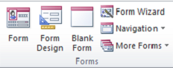
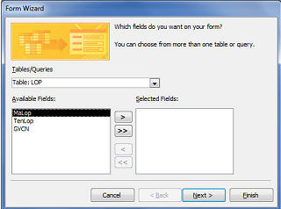
- Bước 1: Trong cửa sổ làm việc của Access, chọn tab Create trên thanh Ribbon. Click nút Form Wizard trong nhóm lệnh Forms. Xuất hiện cửa sổ Form Wizard.
- Bước 2: Chọn Table hoặc Query làm dữ liệu nguồn cho form:
+ Chọn các field hiển thị trên form trong khung Available Fields, click nút để chọn một field, click nút để chọn tất cả các field trong Table/Query dữ liệu nguồn, có thể chọn nhiều fields trên nhiều bảng. Click Next.
- Bước 3: Chọn dạng form gồm các dạng:
+ Columnar: Access sẽ tự tạo Form sắp các field theo thứ tự từ trái qua phải. Dạng này cửa sổ của form chỉ hiển thị 1 mẫu tin hiện thời, trong đó giá trị của tất cả các trường (trong nguồn dữ liệu) của mẫu tin được hiển thị đầy đủ.
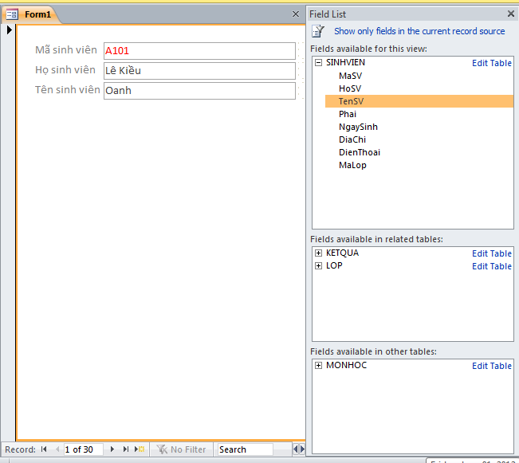
+ Tabular: Access sẽ tự tạo form dạng bảng. Dạng này sẽ hiển thị tất cả các mẫu tin từ nguồn dữ liệu, trong đó giá trị của tất cả các trường (trong nguồn dữ liệu) của mẫu tin được hiển thị đầy đủ.
+ Datasheet: Access sẽ tự tạo form dạng datasheet. Dạng này sẽ hiển thị tất cả các mẫu tin từ nguồn dữ liệu, trong đó giá trị của tất cả các trường (trong nguồn dữ liệu) của mẫu tin được hiển thị đầy đủ.
+ Click Next.
- Bước 4: Nhập tiêu đề cho form Finish.

3. Tạo form từ cửa sổ Design
Công cụ Form và Form Wizard giúp thiết kế form một cách nhanh chóng và dễ dàng. Với Design view, ta sẽ thiết kế một form bằng tay mà không có sự hỗ trợ nào của Access. Có hai cách để thiết kế một form bằng Design view: Form Design và Layout View (Blank Form).

3.1. Layout View
Với cách thiết kế này ta có thể can thiệp vào các control: Textbox, checkbox, label,… như di chuyển chúng, thay đổi kích thước chúng, thêm hoặc loại bỏ các điều khiển. Layout view làm cho việc sắp xếp các control trở nên dễ dàng hơn.
* Cách tạo:
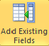
- Bước 1: Chọn tab Create trên thanh Ribbon, click nút Blank Form trong nhóm lệnh Forms. Xuất hiện một form trắng ở chế độ Layout view.
- Bước 2: Tại cửa sổ Property sheet, chỉ định nguồn dữ liệu cho form (là table hoặc query) làm nguồn dữ liệu cho form. Nhấn vào biểu tượng Add Existing Fields trên thanh Ribbon để xuất hiện ra Field List.
- Bước 3: Drag chuột kéo các field từ field list vào form.
- Bước 4: Click nút View trên thanh Ribbon chọn Form View để xem kết quả.

3.2. Design view
Khi thiết kế form bằng Design view thì các control khi thả vào form nó không tự động canh theo hàng và cột như Blank Form.
*Cách tạo:
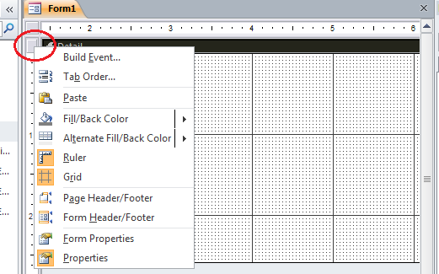
- Bước 1: Chọn tab Create trên thanh Ribbon, click nút Form Design trong nhóm lệnh Forms. Xuất hiện một form trắng ở chế độ Design view và sheet thuộc tính của form. Form trắng thông thường chỉ có phần Detail, nếu form cần làm phần tiêu đề trang, chân trang hay tiêu đề form, chân form thì click chuột phải lên góc trái trên của form ngang với phần Detail, sẽ thấy tùy chọn Page Header/Footer và Form Header/Footer.
- Bước 2: Tại cửa sổ Property sheet, chỉ định nguồn dữ liệu cho form (là table hoặc query) làm nguồn dữ liệu cho form. Nhấn vào biểu tượng Add Existing Fields trên thanh Ribbon để xuất hiện ra Field List.
- Bước 3: Drag chuột kéo các field từ field list vào form.
- Bước 4: Click nút View trên thanh Ribbon chọn Form View để xem kết quả.
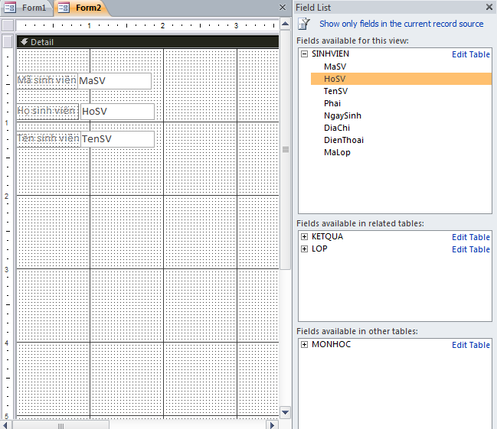

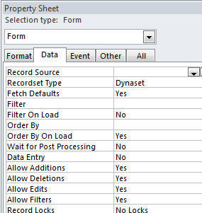
4. Các thuộc tính trên form và trên đối tượng

4.1. Các thuộc tính trên form
Xem và chỉnh thuộc tính của form: Kích đúp chuột tại ô vuông ở đầu thước (hoặc kích phải chọn Properties hoặc Click nút Properties Sheet). Cửa sổ Properties Sheet hiện ra.
* Tab Format
- Caption: Nội dung hiển thị trên thanh tiêu đề của cửa sổ trình bày form.
- Default View: Quy định cách biểu diễn của form.
+ Single form: Tại một thời điểm, cửa sổ form chỉ biểu diễn dữ liệu của 1 record mà thôi.
+ Continuous form: Trong cửa sổ form, các record được hiển thị kế tiếp nhau.
+ Datasheet: Trong cửa sổ form, các record được hiển thị dạng sheet như excel.
- Views Allowed: Xác định người sử dụng được phép xem form ở chế độ nào.
+ Form: chỉ được xem form ở chế độ Form View.
+ Datasheet: xem form ở chế độ dạng sheet như excel.
+ Both: Được xem form ở cả 2 chế độ.
- Allow Edits: Cho phép hay không (Yes/No) người sử dụng có thể sửa dữ liệu.
- Allow Deletions: Cho phép hay không (Yes/No) người sử dụng có thể xóa mẫu tin.
- Allow Adds: Cho phép hay không (Yes/No) người sử dụng có thể thêm mẫu tin.
- The ScrollBars: Hiển thị hay không các thanh trượt.
+ Neither: Không hiển thị các thanh trượt.
+ Vertical Only: Chỉ hiển thị thanh trượt đứng.
+ Horizontal Only: Chỉ hiển thị thanh trượt ngang.
+ Both: Hiển thị cả 2 thanh trượt.
- Record Selectors: Có hay không (Yes/No) hiển thị dấu hiệu chỉ định mẫu tin hiện thời.
- Navigation Buttons: Có hay không (Yes/No) hiển thị thanh điều hướng mẫu tin trên form.
- Dividing lines: Có hay không (Yes/No) hiển thị đường ngăn cách mỗi mẫu tin khi xem dạng Form View. Thuộc tính này luôn được dùng kiểu xem form mặc định là Continuous forms.
- Auto Resize: tự động điều chỉnh cửa sổ form tự động.
- Auto center: Có hay không (Yes/No) form sẽ xuất hiện tại trung tâm của ứng dụng khi được mở.
* Tab Data
Record source: Nguồn dữ liệu của form có thể là bảng hay query. Khi ta chọn nguồn dữ liệu thì thuộc tính này sẽ điền tự động mã SQL tương ứng với nguồn dữ liệu ta vừa chọn.
Filter: cho phép đặt 1 điều kiện lọc các mẫu tin từ nguồn dữ liệu để xuất hiện trên form. Chức năng lọc sẽ xuất hiện khi xem form.
Order by: Có hay không sắp xếp dữ liệu theo trường nào đó, nếu có nhiều trường cần sắp xếp thứ tự phân cách bằng dấu “;”.
Allow filters: Nếu thiết lập là No, các tùy chọn Filter trên toolbar hay trên Record Menu bị ngừng kích hoạt.
Allow Edits: Cho phép hay không (Yes/No) người sử dụng có thể sửa dữ liệu.
Allow Deletions: Cho phép hay không (Yes/No) người sử dụng có thể xóa mẫu tin.
Allow Adds: Cho phép hay không (Yes/No) người sử dụng có thể thêm mẫu tin.
Data entry: Mặc định được thiết lập là No. Nếu thiết lập là Yes, thì khi chạy form những mẫu tin đã tồn tại không xuất hiện, thay vào đó là 1 mẫu tin trống để có thể thêm những mẫu tin mới. Thuộc tính này sẽ được sử dụng khi một người nào đó cần đưa dữ liệu vào form mà không cần phải truy cập vào những mẫu tin đã tồn tại.
* Tab other
Pop Up: thiết lập form Pop Up là form ở trên những cửa sổ khác, khi đặt thuộc tính này form được gọi sẽ xuất hiện tràn màn hình (nếu ở chế độ maximize) và sẽ che lấp hết tất cả các form khác. Nếu ở chế độ Minimize thì form này sẽ ở trên cùng những form khác (form gọi nó).
Modal: Khi 1 form được thiết lập thuộc tính này thì người dùng cần phải đóng form này lại thì mới có thể quay trở lại làm việc với form gọi nó, hay quay trở lại cửa sổ CSDL.
Để minh họa cho sự khác nhau giữa 2 thuộc tính này, ta tạo 1 form mới là Form1 và 1 nút lệnh để mở form thứ 2 là Form2. Ta đặt thuộc tính Pop up và Modal lần lượt là Yes, No cho Form2 rồi lần lượt cho thực thi.

4.2. Các thuộc tính trên đối tượng

4.2.1. Đối tượng Check Box/ Option Button/ Toggle Button
Control Source: quy định trường liên kết với đối tượng.

4.2.2. Đối tượng Option Group
Option Value: Quy định giá trị cho các thành phần của đối tượng.
Control Source: Quy định trường dữ liệu để lưu các giá trị của các đối tượng được chọn vào trường đó.

4.2.3. Đối tượng Combo Box (hay List Box)
- Control Source: quy định trường liên kết với đối tượng.
- Row Source Type:
+ Table/Query: danh sách lấy từ dữ liệu của table hoặc query.
+ Value List: tự định giá trị cho danh sách
+ Field List: danh sách là tên các field trong 1 table/query.
- Row Source: Nguồn giá trị trong danh sách (là câu lệnh SQL để lấy về mẫu tin xuất, các giá trị cách nhau bởi dấu phẩy ",")
- Bound Column: Cột được lấy làm giá trị của field.
- Column Count: Số cột sẽ được hiển thị trong danh sách.
- Column Heads: Có sử dụng không tên field hay dữ liệu dòng đầu tiên trong danh sách làm tiêu đề cho các cột trong danh sách..
- Column Widths: Độ rộng các cột trong danh sách.
- List Row: Số dòng hiển thị trong danh sách.
- List Width: Tổng độ rộng các cột trình bày trong danh sách.
- List To Limit: Nếu Yes, thì giới hạn giá trị nhập vào phải có trong danh sách, Nếu No thì có thể nhập 1 giá trị ngoài danh sách cho Field.

4.2.4. Đối tượng Tab Control
Caption: Tiêu đề của các trang tab.
Picture: Hình ảnh trên các trang tab.

4.2.5. Đối tượng Command
Caption: Tiêu đề xuất hiện trên nút lệnh.
Picture: Hình ảnh trên nút lệnh.
Onclick: Thiết lập hành động cho nút lệnh (đoạn mã VBA).

4.2.6. Đối tượng Bound Object Image
Control Source: quy định trường liên kết với đối tượng.

5. Kỹ thuật Main/Sub Form
Main Form là form hiện tại đang làm. Sub Form là form con được sử dụng bên trong Main Form. Thông thường Sub form là form được dùng để hiển thị các mẫu tin tương ứng với một giá trị của trường chính trong Main form.
Access sử dụng các thuộc tính LinkMasterFields và LinkChildFields của subform để liên kết giữa Mainform và Subform (tức lựa chọn các record trong subform có liên quan đến mỗi record trong mainform).
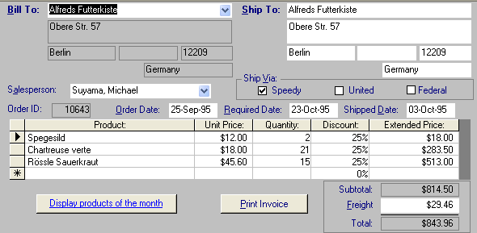

5.1. Tạo Main/Sub Form bằng wizard
- Bước 1: Chọn create trên thanh ribbon Form wizard. Xuất hiện cửa sổ form wizard.
- Bước 2: Chọn nguồn dữ liệu cho Main form tại combo box Tables/Queries bằng cách chỉ định bảng hoặc query.
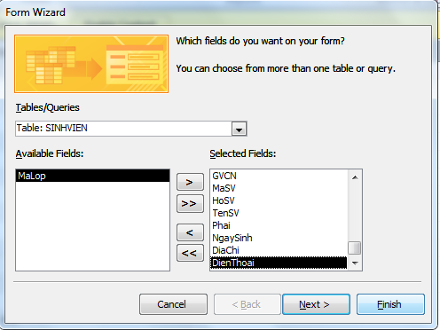
- Chọn các trường trong danh sách Available Fields muốn xuất hiện trên main form, nhấn vào nút > để đưa vào danh sách trường được chọn Selected Fields như hình bên. Nếu muốn chọn tất cả thì nhấn vào nút >>, muốn bỏ chọn trường nào đó lại thì nhấn nút <, muốn bỏ chọn tất cả các trường thì nhấn nút <<.
- Chọn nguồn dữ liệu cho Subform tại combobox Tables/Queries bằng cách chỉ định bảng hoặc query.
- Chọn các trường trong danh sách Available Fields muốn hiển thị trên subform (cách chọn như main form ở trên).
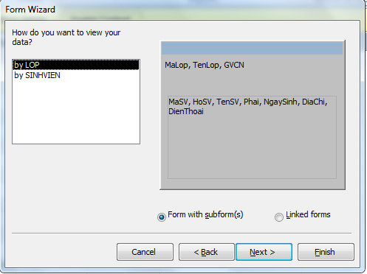
- Nhấn nút Next.
- Bước 3: Chọn cách thức muốn xem dữ liệu.
- Chọn tùy chọn Form with subform(s).
- Nhấn nút Next.

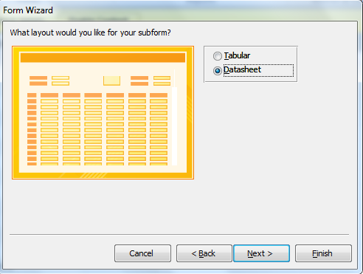
- Bước 4: Chọn kiểu trình bày cho subform:
+ Dạng Tabular: là dạng bảng.
+ Dạng Datasheet: là dạng lưới như excel.
Nhấn nút Next.

- Bước 5: Đặt tiêu đề cho Form và Sub Form. Tại đây có 2 lựa chọn:
+ Open the form to view or enter information: mở form để xem và nhập dữ liệu.
+ Modify the form’s design: mở form ở chế độ thiết kế để chỉnh sửa.
Nhấn nút Finish.
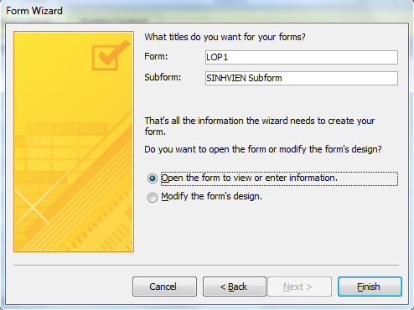
Kết quả được form dạng Main/sub như sau:
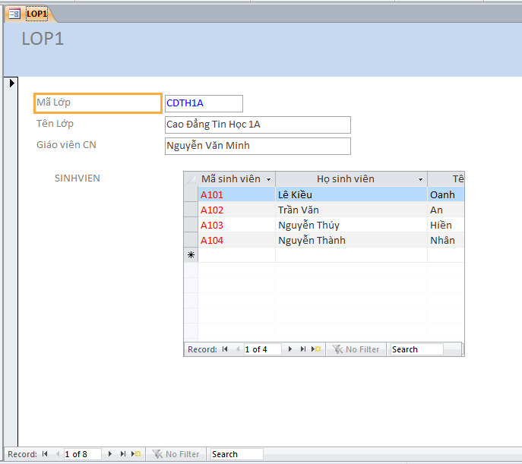

5.2. Tạo Main/Sub Form ở chế độ Design View
- Bước 1: Tạo Subform bằng wizard hoặc design như mục 2 và 3 ở trên.
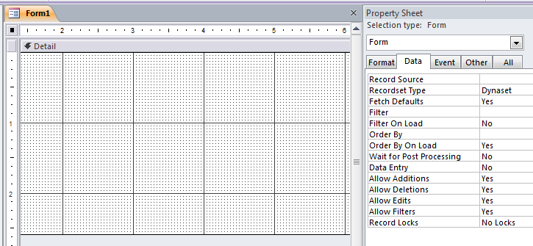
- Bước 2: Chọn create trên thanh Ribbon Form Design. Xuất hiện một form trắng ở chế độ Desgin view và sheet thuộc tính của form. Form trắng thông thường chỉ có phần Detail, nếu form cần làm phần tiêu đề trang, chân trang hay tiêu đề form, chân form thì click chuột phải lên góc trái trên của form ngang với phần Detail, sẽ thấy tùy chọn Page Header/Footer và Form Header/Footer.
- Bước 3: Chỉ định nguồn dữ liệu cho main form tại thuộc tính Record Source. Nhấn vào biểu tượng Add Existing Fields trên thanh Ribbon để xuất hiện ra Field List.
Kéo các trường trong field list muốn hiển thị trên main form vào Form đang thiết kế.
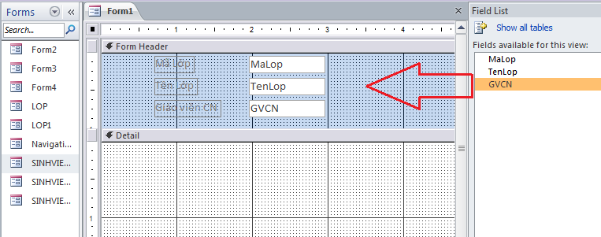
- Bước 4: Kéo subform đã tạo ở bước B1 vào phần Detail của form.
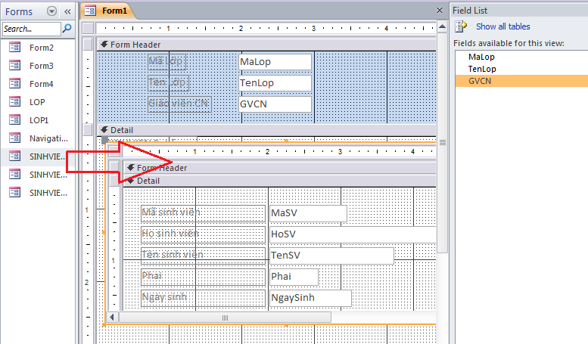
- Bước 5: Nhấn vào biểu tượng View trên thanh Ribbon chọn Form View để xem kết quả. Kết quả có được giống kết quả tạo được bằng Wizard ở trên.

BÀI 5: HỆ QUẢN TRỊ CƠ SỞ DỮ LIỆU MICROSOFT SQL SERVER
Mã bài: MĐ18 - 05
Giới thiệu:
Ngôn ngữ hỏi có cấu trúc (SQL) và các hệ quản trị cơ sở dữ liệu quan hệ là một trong những nền tảng kỹ thuật quan trọng trong công nghiệp máy tính. Cho đến nay, có thể nói rằng SQL đã được xem là ngôn ngữ chuẩn trong cơ sở dữ liệu. Các hệ quản trị cơ sở dữ liệu quan hệ thương mại hiện có như Oracle, SQL Server, Informix, DB2,... đều chọn SQL làm ngôn ngữ cho sản phẩm của mình.
Mục tiêu:
- Kiến thức:
+ Hiểu hệ quản trị CSDL MS SQL Server;
+ Hiểu cách tạo mới, sửa, xóa các đối tượng trong cơ sở dữ liệu;
- Kĩ năng:
+ Thao tác được cách nhập liệu, truy vấn SQL Server;
+ Viết được các câu lệnh để định nghĩa và cập nhật cấu trúc cơ sở dữ liệu;
+ Biết chuyển đổi cơ sở dữ liệu từ các nguồn cơ sở dữ liệu;
+ Biết sao lưu dự phòng cơ sở dữ liệu;
- Năng lực tự chủ và trách nhiệm:
+ Có thái độ làm việc nghiêm túc, tỉ mỉ, cẩn thận;
+ Hoàn thành đầy đủ bài tập một cách tích cực, chủ động khoa học và sáng tạo.
Nội dung chính:

1. Giới thiệu hệ quản trị cơ sở dữ liệu MS SQL Server
Ngôn ngữ hỏi có cấu trúc (SQL) và các hệ quản trị cơ sở dữ liệu quan hệ là một trong những nền tảng kỹ thuật quan trọng trong công nghiệp máy tính. Cho đến nay, có thể nói rằng SQL đã được xem là ngôn ngữ chuẩn trong cơ sở dữ liệu. Các hệ quản trị cơ sở dữ liệu quan hệ thương mại hiện có như Oracle, SQL Server, Informix, DB2,... đều chọn SQL làm ngôn ngữ cho sản phẩm của mình.
Vậy thực sự SQL là gì? Tại sao nó lại quan trọng trong các hệ quản trị cơ sở dữ liệu? SQL có thể làm được những gì và như thế nào? Nó được sử dụng ra sao trong các hệ quản trị cơ sở dữ liệu quan hệ? Nội dung của chương này sẽ cung cấp cho chúng ta cái nhìn tổng quan về SQL và một số vấn đề liên quan.
SQL, viết tắt của Structured Query Language (ngôn ngữ hỏi có cấu trúc), là công cụ sử dụng để tổ chức, quản lý và truy xuất dữ liệu đuợc lưu trữ trong các cơ sở dữ liệu. SQL là một hệ thống ngôn ngữ bao gồm tập các câu lệnh sử dụng để tương tác với cơ sở dữ liệu quan hệ.
Tên gọi ngôn ngữ hỏi có cấu trúc phần nào làm chúng ta liên tưởng đến một công cụ (ngôn ngữ) dùng để truy xuất dữ liệu trong các cơ sở dữ liệu. Thực sự mà nói, khả năng của SQL vượt xa so với một công cụ truy xuất dữ liệu, mặc dù đây là mục đích ban đầu khi SQL được xây dựng nên và truy xuất dữ liệu vẫn còn là một trong những chức năng quan trọng của nó.
SQL được sử dụng để điều khiển tất cả các chức năng mà một hệ quản trị cơ sở dữ liệu cung cấp cho người dùng bao gồm:
- Định nghĩa dữ liệu: SQL cung cấp khả năng định nghĩa các cơ sở dữ liệu, các cấu trúc lưu trữ và tổ chức dữ liệu cũng như mối quan hệ giữa các thành phần dữ liệu.
- Truy xuất và thao tác dữ liệu: Với SQL, người dùng có thể dễ dàng thực hiện các thao tác truy xuất, bổ sung, cập nhật và loại bỏ dữ liệu trong các cơ sở dữ liệu.
- Điều khiển truy cập: SQL có thể được sử dụng để cấp phát và kiểm soát các thao tác của người sử dụng trên dữ liệu, đảm bảo sự an toàn cho cơ sở dữ liệu
- Đảm bảo toàn vẹn dữ liệu: SQL định nghĩa các ràng buộc toàn vẹn trong cơ sở dữ liệu nhờ đó đảm bảo tính hợp lệ và chính xác của dữ liệu trước các thao tác cập nhật cũng như các lỗi của hệ thống.
Như vậy, có thể nói rằng SQL là một ngôn ngữ hoàn thiện được sử dụng trong các hệ thống cơ sở dữ liệu và là một thành phần không thể thiếu trong các hệ quản trị cơ sở dữ liệu. Mặc dù SQL không phải là một ngôn ngữ lập trình như C, C++, Java,... song các câu lệnh mà SQL cung cấp có thể được nhúng vào trong các ngôn ngữ lập trình nhằm xây dựng các ứng dụng tương tác với cơ sở dữ liệu.
Khác với các ngôn ngữ lập trình quen thuộc như C, C++, Java,... SQL là ngôn ngữ có tính khai báo. Với SQL, người dùng chỉ cần mô tả các yêu cầu cần phải thực hiện trên cơ sở dữ liệu mà không cần phải chỉ ra cách thức thực hiện các yêu cầu như thế nào. Chính vì vậy, SQL là ngôn ngữ dễ tiếp cận và dễ sử dụng.

2. Đăng nhập vào MS SQL Server
Khởi chạy SQL Server Management Studio Express: Chọn Start/ All program / Microsoft SQL Server 2005/SQL Server Management Studio Express. Kết nối tới SQL Server Management Studio Express.

3. Các kiểu dữ liệu trong SQL Server
Mục | Kiểu dữ liệu | Mô tả
Exact Numbers | int | Một cột được khai báo kiểu dữ liệu này sẽ sử dụng 4 byte trong bộ nhớ máy tính. Nó thường được sử dụng để lưu trữ giá trị số nguyên
Exact Numbers | smallint | Một cột được khai báo kiểu dữ liệu này sẽ sử dụng 2 byte trong bộ nhớ máy tính. Nó có thể lưu trữ các số nguyên từ -32768 đến 32767.
Exact Numbers | tinyint | Một cột của kiểu này chiếm 1 byte trong bộ nhớ. Có giá trị từ 0 đến 255
Exact Numbers | bigint | Một cột được khai báo kiểu dữ liệu này sẽ sử dụng 8 byte trong bộ nhớ máy tính. Nó có thể lưu trữ các số nguyên từ -2^63 (-9223372036854775807) đến 2^63-1
Exact Numbers | numeric | Một cột được khai báo kiểu dữ liệu này sẽ có độ chính xác cao và có thể co dãn kích thước lưu trữ trong bộ nhớ.
Exact Numbers | money | Một cột được khai báo kiểu dữ liệu này sẽ sử dụng 8 byte trong bộ nhớ máy tính. Biểu diễn giá trị dữ liệu tiền tệ từ (-2^63/10000) đến (2^63-1).
Approximate numerics | float | Một cột được khai báo kiểu dữ liệu này sẽ sử dụng 8 byte trong bộ nhớ máy tính. Biễu diễn các số chấm động từ -1.79E+308 đến 1.79E+308.
Approximate numerics | real | Một cột được khai báo kiểu dữ liệu này sẽ sử dụng 4 byte trong bộ nhớ máy tính. Biễu diễn các số chấm động có độ chính xác từ -3.4E+38 đến 3.40E+38.
Date and time | datetime | Biễu diễn ngày và giờ. Được lưu trữ như là 2 số integer, chiếm 8 byte.
Date and time | Smalldatetime | Biểu diễn ngày và time.
Character String | char | Lưu trữ dữ liệu kí tự, nó được cố định kích thước và không hỗ trợ Unicode.
Character String | varchar | Lưu trữ dữ liệu kí tự, độ dài có thể thay đổi và không hỗ trợ Unicode.
Character String | text | Lưu trữ dữ liệu kí tự, độ dài có thể thay đổi và không hỗ trợ Unicode.
Unicode  Types | nchar | Lưu trữ dữ liệu kí tự, nó được cố định kích thước và có hỗ trợ Unicode.
Unicode  Types | nvarchar | Lưu trữ dữ liệu kí tự, độ dài có thể thay đổi và có hỗ trợ Unicode.
Các kiểu dữ liệu khác | Timestamp | Một cột được khai báo kiểu dữ liệu này sẽ sử dụng 8 byte trong bộ nhớ máy tính. Nó chứa các số binary tự động phát sinh (mỗi hàng là một số duy nhất).
Các kiểu dữ liệu khác | binary(n) | Lưu trữ dữ liệu binary có độ đài cố định với độ dài tối đa là 8000byte.
Các kiểu dữ liệu khác | varbinary(n) | Lưu trữ dữ liệu binary có độ đài thay đổi với độ dài tối đa là 8000byte. .
Các kiểu dữ liệu khác | image | Lưu trữ dữ liệu binary có độ đài thay đổi với độ dài tối đa là (2^30-1) byte.
Các kiểu dữ liệu khác | uniqueidentifier | Một cột được khai báo kiểu dữ liệu này sẽ sử dụng 16 byte trong bộ nhớ máy tính. Ngoài ra nó lưu trữ một GUID (Globally Unique Identifier)

4. Tạo cơ sở dữ liệu trong MS SQL Server

4.1. Tạo CSDL bằng công cụ có sẵn
Để tạo một CSDL mới với Object Explorer, Click phải chuột tại Databases của một thể hiện SQL Server trong Object Explorer và chọn New database:
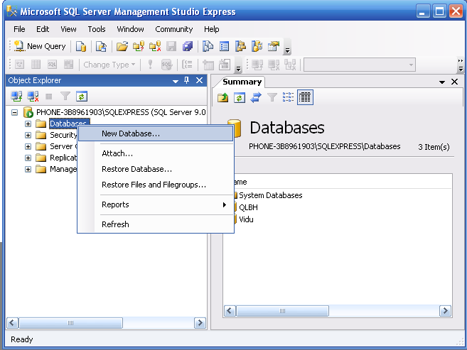
Từ hộp thoại New database xuất hiện như hình sau:
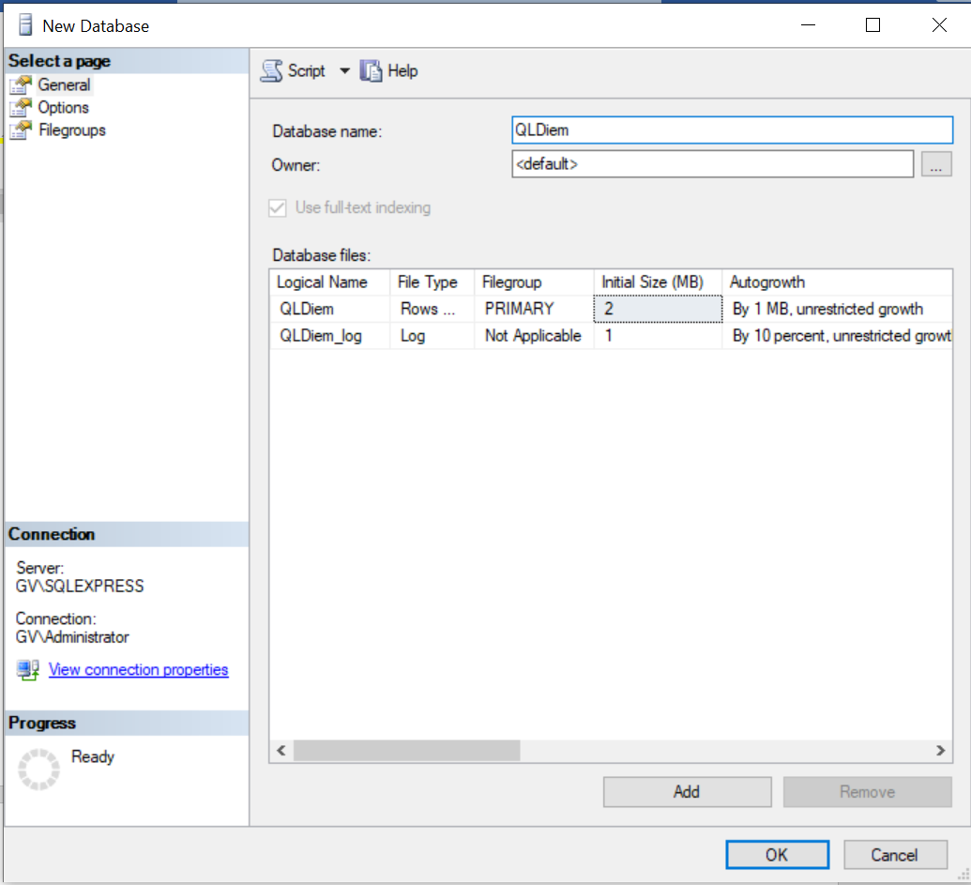
Trong đó:
- Database Name: Nhập tên CSDL, ví dụ QLDiem.
- Owner: Chọn chủ sở hữu CSDL, mặc định đăng nhập là sa được chọn. Để chọn giá trị khác, nhấn nút (…) để gọi hộp thoại Select Database Owner, sau đó nhấn nút Browser để chọn.
- Database files: Liệt kê các tập tin CSDL, trong ví dụ này là tập tin QLDiem chứa dữ liệu của CSDL và QLDiem_log chứa thông tin log. Chúng ta có thể thay đổi kích thước tập tin khởi tạo trong cột Initial Size (MB). Nếu muốn thay đổi thư mục lưu tập tin, bạn kéo thanh trượt ngang sang phải đến cột Path rồi chọn lại đường dẫn mới. Đường dẫn mặc định là: C:\Program Files\Microsoft SQL Server\MSSQL.1\MSSQL\DATA
Có thể lựa chọn một số thiết lập cho CSDL trong trang Options. Tuy nhiên hãy để như mặc định. Nhấn nút OK để tạo CSDL.

4.2. Tạo CSDL bằng câu lệnh SQL
Cú pháp: Để tạo ra một CSDL dùng lệnh sau:
CREATE DATABASE Tên_CSDL
Ví dụ: Tạo CSDL có tên QuanLyDiem
CREATE DATABASE QuanLyDiem

5. Tạo bảng trong MS SQL Server

5.1. Tạo bảng bằng công cụ có sẵn
Để tạo bảng cho môt cơ sở dữ liệu nào đó ta kích chuột vào dấu cộng (+) bên trái cơ sỡ dữ liệu tương ứng, chúng ta sẽ thấy một danh sách các thành phần của cơ sở dữ liệu sẽ mở ra.
Kích chuột phải vào thành phần Tables (bảng) → New Table.

5.2. Tạo bảng bằng câu lệnh SQL
Cú pháp:
CREATE TABLE tên_bảng
( tên_cột thuộc_tính_cột các_ràng_buộc
[,...
,tên_cột_n thuộc_tính_cột_n các_ràng_buộc_cột_n]
)
Trong đó:
- tên_bảng : Tên của bảng cần tạo. Tên phải tuân theo qui tắc định danh và không được vượt quá 128 ký tự.
- tên_cột: là tên của cột (trường) cần định nghĩa, tên cột phải tuân theo qui tắc định danh và không được trùng nhau trong mỗi một bảng. Mỗi một bảng phải có ít nhất một cột. Nếu bảng có nhiều cột thì định nghĩa của các cột (tên cột, thuộc tính và các ràng buộc) phải phân cách nhau bởi dấu phẩy.
- thuộc_tính_cột: Mỗi một cột trong một bảng ngoài tên cột còn có các thuộc tính bao gồm:
- Kiểu dữ liệu của cột. Đây là thuộc tính bắt buộc phải có đối với mỗi cột.
- Giá trị mặc định của cột: là giá trị được tự động gán cho cột nếu như người sử dụng không nhập dữ liệu cho cột một cách tường minh. Mỗi một cột chỉ có thể có nhiều nhất một giá trị mặc định.
- Cột có chấp nhận giá trị NULL hay không
- Các loại ràng buộc trong bảng dữ liệu: Trên các bảng dữ liệu có các loại ràng buộc được sử dụng nhằm các mục đích sau:
- Quy định các giá trị dữ liệu hay khuôn dạng dữ liệu được cho phép chấp nhận trên các cột của bảng (Ràng buộc Check).
- Quy định giá trị mặc định cho các cột (Ràng buộc DEFAULT).
- Tạo nên tính toàn vẹn thực thể trong một bảng dữ liệu và toàn vẹn tham chiếu giữa các bảng dữ liệu trong CSDL (ràng buộc PRIMARY KEY, UNIQUE).
+ Ràng buộc CHECK: Ràng buộc CHECK được sử dụng nhằm chỉ định điều kiện hợp lệ đối với dữ liệu. Mỗi khi có sự thay đổi dữ liệu trên bảng (INSERT, UPDATE), những ràng buộc này sẽ được sử dụng nhằm kiểm tra xem dữ liệu mới có hợp lệ hay không. Ràng buộc CHECK được khai báo theo cú pháp như sau:
[CONSTRAINT tên_ràng_buộc]
CHECK (điều_kiện)
Trong đó: điều_kiện là một biểu thức logic tác động lên cột nhằm qui định giá trị hoặc khuôn dạng dữ liệu được cho phép. Trên mỗi một bảng cũng như trên mỗi một cột có thể có nhiều ràng buộc CHECK.
Ví dụ 1:
Để quy định Điện thoại của nhân viên phải có dạng ‘######’ (ví dụ 345434):
CREATE TABLE nhanvien
(
manv char(10) not null,
hoten char(30) not null,
ngaysinh datetime null,
diachi char(50) null,
dienthoai char(6) null
constraint check_dienthoai
check (dienthoai like '[0-9][0-9][0-9][0-9][0-9] [0-9]') )
Ví dụ 2:
Dữ liệu kiểm tra đối với lương (Tienluong < 100)
CREATE TABLE Nhanvien
(MaNV INT NOT NULL,
name VARCHAR(10) NOT NULL,
Tienluong MONEY NOT NULL
CONSTRAINT RR_luong CHECK (Tienluong < 100) )
Ví dụ 3: Câu lệnh dưới đây tạo bảng DIEMTOTNGHIEP trong đó qui định giá trị của cột DIEMVAN và DIEMTOAN phải lớn hơn hoặc bằng 0 và nhỏ hơn hoặc bằng 10.
CREATE TABLE diemtotnghiep (
hoten NVARCHAR(30) NOT NULL,
ngaysinh DATETIME,
diemvan DECIMAL(4,2)
CONSTRAINT chk_diemvan
CHECK(diemvan>=0 AND diemvan<=10),
diemtoan DECIMAL(4,2)
CONSTRAINT chk_diemtoan
CHECK(diemtoan>=0 AND diemtoan<=10) )
+ Ràng buộc DEFAULT được sử dụng để quy định giá trị mặc định cho một cột. Giá trị này sẽ tự động được gán cho cột này khi người sử dụng bổ sung một bản ghi mà không chỉ định giá trị cho cột. Trên mỗi cột chỉ có thể có nhiều nhất một ràng buộc DEFAULT (tức là chỉ có thể có tối đa một giá trị mặc định).
Ví dụ 1: Câu lệnh dưới đây chỉ định giá trị mặc định là ‘Không biết’ cho cột Diachi trong bảng Nhanvien:
CREATE TABLE nhanvien(
manv char(10) not null,
hoten char(30) not null,
ngaysinh datetime null,
diachi char(50) default 'không biết',
dienthoai char(6) null )
Ví dụ 2: Giá trị mặc định (10) sẽ tự động thêm vào nếu là NULL
CREATE TABLE Nhanvien (
[MaNV] int Primary key,
Tenphong nvarchar (50) ,
Phone nvarchar (24) Default '10' )
+ Ràng buộc PRIMARY KEY: được dùng để định nghĩa khóa chính của bảng. Một ràng buộc PRIMARY KEY đảm bảo rằng không có các giá trị trùng lặp được đưa vào trên các cột. Hay nói cách khác, giá trị của khóa chính sẽ giúp cho ta xác định được duy nhất một dòng (bản ghi) trong bảng dữ liệu. Mỗi một bảng chỉ có duy nhất một khóa chính và bản thân khóa chính không chấp nhận giá trị null. Ràng buộc PRIMARY KEY là cơ sở cho việc đảm bảo tính toàn vẹn thực thể.
Ví dụ:
CREATE TABLE nhanvien
(
manv char(10) primary key,
hoten char(30) not null,
ngaysinh datetime null,
diachi char(50) null,
dienthoai char(6) null
)
+ Ràng buộc UNIQUE: thay vì sử dụng khóa chính, có thể sử dụng ràng buộc UNIQUE để đảm bảo tính toàn vẹn thực thể. Sử dụng ràng buộc này trên một hay nhiều cột bắt buộc các giá trị đữ liệu trên một (hay nhiều cột) này không được trùng lặp nhau.
Trên một bảng chỉ có thể có nhiều nhất một khóa chính nhưng có thể có nhiều cột hoặc tập các cột có tính chất như khoá chính, tức là giá trị của chúng là duy nhất trong bảng. Tập một hoặc nhiều cột có giá trị duy nhất và không được chọn làm khoá chính được gọi là khoá phụ (khoá dự tuyển) của bảng. Như vậy, một bảng chỉ có nhiều nhất một khoá chính nhưng có thể có nhiều khoá phụ.
Ràng buộc UNIQUE được sử dụng trong câu lệnh CREATE TABLE để định nghĩa khoá phụ cho bảng.
Cú pháp:
[CONSTRAINT tên_ràng_buộc]
UNIQUE [(danh_sách_cột)]
Ví dụ 1: Nếu tạo ràng buộc UNIQUE trên một cột:
CREATE TABLE Nhanvien
(
MaNV int NOT NULL UNIQUE,
Ten varchar(255) NOT NULL,
Ho varchar(255),
Diachi varchar(255)
)
Ví dụ 2: Để tạo nhiều UNIQUE:
CREATE TABLE Nhanvien (
MaNV int NOT NULL ,
Ten varchar(255) NOT NULL,
Ho varchar(255),
Diachi varchar(255)
CONSTRAINT RR_Nhanvien UNIQUE (MaNV,Ten)
)
+ Ràng buộc FOREIGN KEY:
Ví dụ:
CREATE TABLE Nhanvien(
MaNV int NOT NULL,
Hoten int NOT NULL,
MaKhoa int,
PRIMARY KEY (MaNV),
CONSTRAINT fk_NV FOREIGN KEY (MaKhoa)
REFERENCES Khoa(MaKhoa)
)

6. Tạo quan hệ trong MS SQL Server
Tại DATABASE kích phải trên Database Diagram New
Xuất hiện cửa sổ Select Table chọn các bảng cần tạo mối quan hệ.

7. Nhập dữ liệu trong SQL Server

7.1. Nhập bằng công cụ có sẵn
Kích phải chuột trên TABLE cần nhập dữ liệu Open
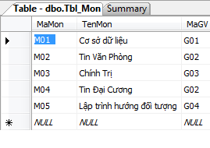

7.2. Nhập bằng câu lệnh SQL
Cú pháp:
INSERT INTO tên_bảng[(danh_sách_cột)]
VALUES(danh_sách_trị)

8. Truy vấn SQL Server
SQL được xem như là công cụ hữu hiệu để thực hiện các yêu cầu truy vấn và thao tác trên dữ liệu.
Ngôn ngữ thao tác dữ liệu gồm các lệnh sau:
SELECT: Sử dụng để truy xuất dữ liệu từ một hoặc nhiều bảng.
INSERT: Thêm dữ liệu.
UPDATE: Cập nhật dữ liệu
DELETE: Xoá dữ liệu
Trong số các câu lệnh này, SELECT là câu lệnh tương đối phức tạp và được sử dụng nhiều trong cơ sở dữ liệu. Với câu lệnh này, ta không chỉ thực hiện các yêu cầu truy xuất dữ liệu đơn thuần mà còn có thể thực hiện được các yêu cầu thống kê dữ liệu phức tạp.

8.1. Lệnh SELECT
Câu lệnh SELECT được sử dụng để truy xuất dữ liệu từ các dòng và các cột của một hay nhiều bảng.
Cú pháp chung của câu lệnh SELECT có dạng:
SELECT [DISTINCT][TOP n] danh_sách_chọn
FROM danh_sách_bảng
[WHERE điều_kiện]
[GROUP BY danh_sách_cột]
[HAVING điều_kiện]
[ORDER BY cột_sắp_xếp]
Câu lệnh SELECT được sử dụng để tác động lên các bảng dữ liệu và kết quả của câu lệnh cũng được hiển thị dưới dạng bảng, tức là một tập hợp các dòng và các cột (ngoại trừ trường hợp sử dụng câu lệnh SELECT với mệnh đề COMPUTE).
Ví dụ: hiển thị tên khách hàng và địa chỉ các khách hàng hiện có.
SELECT TenKhachhang, Diachi
FROM Khachhang

8.1.1. Danh sách chọn trong câu lệnh SELECT
Danh sách chọn trong câu lệnh SELECT được sử dụng để chỉ định các trường, các biểu thức cần hiển thị trong các cột của kết quả truy vấn. Các trường, các biểu thức được chỉ định ngay sau từ khoá SELECT và phân cách nhau bởi dấu phẩy. Sử dụng danh sách chọn trong câu lệnh SELECT bao gồm các trường hợp sau:
Chọn tất cả các cột: dùng dấu * trong câu lệnh Select để hàm ý chọn hết tất cả các cột. Trong trường hợp này, các cột được hiển thị trong kết quả truy vấn sẽ tuân theo thứ tự mà chúng đã được tạo ra khi bảng được định nghĩa.
Ví dụ:
SELECT * FROM Khachhang
Chọn một số cột cụ thể: Trong trường hợp cần chỉ định cụ thể các cột cần hiển thị trong kết quả truy vấn, ta chỉ định danh sách các tên cột trong danh sách chọn. Thứ tự của các cột trong kết quả truy vấn tuân theo thứ tự của các trường trong danh sách chọn.
Ví dụ:
SELECT TenKhachhang, Diachi
FROM Khachhang
Thay đổi tiêu đề các cột: Trong kết quả truy vấn, tiêu đề của các cột mặc định sẽ là tên của các trường tương ứng trong bảng. Tuy nhiên, để các tiêu đề trở nên thân thiện hơn, ta có thể đổi tên các tiêu đề của các cột. Để đặt tiêu đề cho một cột nào đó, ta sử dụng cách viết:
Tiêu_đề_cột = Tên_trường hoặc
Tên_trường AS Tiêu_đề_cột hoặc
Tên_trường Tiêu_đề_cột
Ví dụ:
SELECT [Mã khách hàng] = Customerid, --Thay Customerid bởi Mã khách hàng
customername as [Tên khách hàng], -- Thay customername bởi Tên khách hàng
address [Địa chỉ] -- Thay address bởi Địa chỉ
FROM Customers
Loại bỏ các dòng dữ liệu trùng nhau: Từ khóa DISTINCT sẽ loại bỏ các dòng dữ liệu giống nhau. Ví dụ có hai khách hàng có tên Cao Van Trung. Nếu ta chỉ truy vấn tên khách hàng, để loại bỏ sự trùng lắp ta dùng từ khóa DISTINCT.
Ví dụ:
SELECT DISTINCT Tenkhachhang
FROM Khachhang
Lựa chọn một số lượng giới hạn các dòng: Từ khóa TOP n sẽ trả về chỉ n dòng dữ liệu.
Ví dụ: chỉ trả về duy nhất hai dòng dữ liệu
SELECT TOP 2 Tenkhachhang
FROM Khachhang

8.1.2 Mệnh đề FROM
Mệnh đề FROM trong câu lệnh SELECT được sử dụng nhằm chỉ định các bảng và cần truy xuất dữ liệu. Sau FROM là danh sách tên của các bảng tham gia vào truy vấn, tên của các bảng được phân cách nhau bởi dấu phẩy.
Ví dụ 1: Câu lệnh sau hiển thị thông tin khách hàng
Select * from Khachhang
Trong mệnh đề FROM có thể sử dụng bí danh (alias) nhằm làm cho câu truy vấn dễ nhìn hơn.
Ví dụ 2: Select * from Khachhang K
Where K.MaKhachhang = 1

8.1.3 Mệnh đề WHERE - điều kiện truy vấn dữ liệu
Mệnh đề WHERE trong câu lệnh SELECT được sử dụng nhằm xác định các điều kiện đối với việc truy xuất dữ liệu. Sau mệnh đề WHERE là một biểu thức logic và chỉ những dòng dữ liệu nào thoả mãn điều kiện được chỉ định mới được hiển thị trong kết quả truy vấn.
Ví dụ 1: Lọc ra thông tin các khách hàng có mã >3
SELECT *
FROM Khachhang
WHERE MaKhachhang > 3
Trong mệnh đề WHERE thường sử dụng:
+ Các toán tử kết hợp điều kiện (AND, OR)
+ Các toán tử so sánh
+ Kiểm tra giới hạn của dữ liệu BETWEEN/NOT BETWEEN
+ IN/NOT IN
+ Toán tử LIKE /NOT LIKE
Ví dụ 2: Ví dụ dưới đây lấy tên, ngày sinh theo định dạng dd/MM/yyyy và địa chỉ của những khách hàng có tên Le Thi Hoa và tuổi các khách hàng này lớn hơn 20.
select TenKhachhang
from Khachhang
where Tenkhachhang= 'Le Thi Hoa'
and year(getdate()) - year(BIRTHDAY) > 20
Ví dụ 3: Cho biết tên tuổi, địa chỉ của những nhân viên có hệ số lương từ 1.92 đến 3.11.
SELECT ten, tuoi, diachi
FROM nhanvien
WHERE hsluong BETWEEN 1.92 AND 3.11
Kiểm tra giới hạn của dữ liệu: Để kiểm tra xem giá trị dữ liệu nằm trong (ngoài) một khoảng nào đó, ta sử dụng toán tử BETWEEN như sau:
Ví dụ 4: Tương tự ví dụ ở trên nhưng điều kiện là độ tuổi nằm trong khoảng từ 20 đến 30 tuổi.
select TenKhachhang,
convert (varchar, BIRTHDAY, 103) as BIRTHDAY, ADDRESS
from Khachhang
where TenKhachhang = 'Le Thi Hoa'
and year(getdate()) - year(BIRTHDAY) between 20 and 30
Hàm Convert(): hàm này dùng để chuyển đổi kiểu dữ liệu. Hàm này yêu cầu hai tham số: tham số thứ nhất là kiểu sẽ được chuyển đổi tới,tham số thứ 2 là giá trị chuyển đổi.
Ví dụ 5: select convert (int, ‘123’)
Hàm này cũng có một số tính năng nâng cao hữu ích cho việc trả về giá trị chuỗi theo định dạng. Đặc biệt với kiểu ngày/tháng. Giá trị ngày tháng có thể được định dạng theo nhiều cách.
Ví dụ 6: Phát biểu sau chuyển ngày tháng hiện tại về chuỗi định dạng ngày mặc định:
Select convert (varchar(50), getdate(), 100)
Kết quả: Apr 14 2010 10:28AM
Phát biểu sau chuyển ngày tháng hiện tại về chuỗi định dạng ngày US:
Select convert (varchar(50), getdate(), 101)
Kết quả: 04/14/2010
Phát biểu sau chuyển ngày tháng hiện tại về chuỗi định dạng ngày ANSI:
Select convert (varchar(50), getdate(), 102)
Kết quả: 2010.04.14
Phát biểu sau chuyển ngày tháng hiện tại về chuỗi định dạng ngày UK/FRENCH:
Select convert (varchar(50), getdate(), 103)
Kết quả: 14/04/2010
Phát biểu sau chuyển ngày tháng hiện tại về chuỗi định dạng ngày German:
Select convert (varchar(50), getdate(), 104)
Kết quả: 14.04.2010
Toán tử làm việc trên tập hợp (IN/ NOT IN): Từ khoá IN/ NOT IN được sử dụng khi ta cần chỉ định điều kiện tìm kiếm dữ liệu cho câu lệnh SELECT là một danh sách các giá trị. Sau IN/ NOT IN có thể là một danh sách các giá trị hoặc là một câu lệnh SELECT khác.
Ví dụ: Câu lệnh dưới đây lấy ra các thông tin của khách hàng có mã là 5,6 hoặc 7
select CUSTOMERID, CUSTOMERNAME,
convert(varchar,BIRTHDAY, 103) as BIRTHDAY, ADDRESS
from Customers
where CUSTOMERID in (5,6,7)
Ví dụ: Ví dụ này minh họa một câu lệnh SELECT khác đứng sau mệnh đề IN/ NOT IN
select MaKhachhang, TenKhachhang,
convert(varchar,BIRTHDAY, 103) as BIRTHDAY, ADDRESS
from Khachhang
where MaKhachhang not in
(select MaKhachhang from Khachhang where MaKhachhang >= 7)
Toán tử LIKE/ NOT LIKE và ký tự đại diện: Từ khoá LIKE (NOT LIKE) sử dụng trong câu lệnh SELECT nhằm mô tả khuôn dạng của dữ liệu cần tìm kiếm. Chúng thường được kết hợp với các ký tự đại diện sau đây:
Ký tự đại diện | Ý nghĩa
% | Chuỗi ký tự bất kỳ gồm không hoặc nhiều ký tự
_ | Một ký tự bất kì
[] | Một ký tự nằm trong giới hạn được chỉ định. Ví dụ:[a-f] hàm ý chỉ một trong các ký tự: a, b, c, d, e, f.
[^] | Một ký tự không nằm trong giới hạn được chỉ định. Ví dụ:[^a-f] hàm ý chỉ một ký tự khác tất cả các ký tự: a, b, c, d, e, f.
Ví dụ: Ví dụ dưới đây tìm ra các khách hàng có tên bắt đều bằng Nguyen
SELECT *
FROM Khachhang
WHERE TenKhachhang LIKE 'Nguyen%'

8.1.4. Thống kê dữ liệu với GROUP BY và HAVING
Sử dụng các mệnh đề GROUP BY và HAVING để thống kê dữ liệu. GROUP BY tổ chức dữ liệu vào các nhóm, HAVING thiết lập các điều kiện lên các nhóm trong kết quả truy vấn. Những mệnh đề này thường được sử dụng kết hợp với nhau (HAVING sử dụng không kèm GROUP BY có thể tạo ra những kết quả nhầm lẫn).
Các hàm gộp trả về các giá trị tóm lược cho cả bảng hoặc cho các nhóm trong bảng. Do đó, chúng thường được sử dụng với GROUP BY. Các hàm gộp có thể xuất hiện trong một danh sách chọn hay trong mệnh đề HAVING, nhưng không được sử dụng trong mệnh đề WHERE.
Ta có thể sử dụng các hàm gộp dưới đây với GROUP BY:
Hàm gộp Chức năng
- SUM([DISTINCT] biểu_thức) Tính tổng các giá trị.
- AVG([DISTINCT] biểu_thức) Tính trung bình của các giá trị
- COUNT([DISTINCT] biểu_thức) Đếm số các giá trị trong biểu thức.
- COUNT(*) Đếm số các dòng được chọn.
- MAX(biểu_thức) Tính giá trị lớn nhất
- MIN(biểu_thức) Tính giá trị nhỏ nhất
Hàm SUM và AVG chỉ làm việc với các biểu thức số.
Hàm SUM, AVG, COUNT, MIN và MAX bỏ qua các giá trị NULL khi tính toán.
Hàm COUNT(*) không bỏ qua các giá trị NULL.
Mặc định, các hàm gộp thực hiện tính toán thống kê trên toàn bộ dữ liệu. Trong trường hợp cần loại bỏ bớt các giá trị trùng nhau (chỉ giữ lại một giá trị), ta chỉ định thêm từ khoá DISTINCT ở trước biểu thức là đối số của hàm.
Ví dụ: Câu lệnh dưới cho biết hệ số lương trung bình của các nhân viên theo từng đơn vị:
SELECT donvi.madonvi,tendonvi, avg(hsluong)
FROM nhanvien,donvi
WHERE nhanvien.madonvi = donvi.madonvi
GROUP BY donvi.madonvi,tendonvi
Chú ý: Danh sách các tên cột trong danh sách chọn của câu lệnh SELECT và danh sách các tên cột sau GROUP BY phải như nhau, nếu không câu lệnh sẽ không hợp lệ. Ví dụ câu lệnh dưới đây là không đúng:
SELECT donvi.madonvi,tendonvi, avg(hsluong)
FROM nhanvien,donvi
WHERE nhanvien.madonvi = donvi.madonvi
GROUP BY donvi.madonvi
Mệnh đề HAVING thiết lập các điều kiện đối với mệnh đề GROUP BY tương tự như cách thức mệnh đề WHERE thiết lập các điều kiện cho câu lệnh SELECT. Mệnh đề HAVING sẽ không có ý nghĩa nếu như không sử dụng kết hợp với mệnh đề WHERE. Có một điểm khác biệt giữa HAVING và vWHERE là trong điều kiện tìm kiếm của WHERE không được có các hàm gộp trong khi HAVING lại cho phép sử dụng các hàm gộp trong điều kiện tìm kiếm của mình. Mệnh đề HAVING có thể tham chiếu đến bất kỳ mục nào trong danh sách chọn và mệnh đề HAVING có thể chứa tối đa 128 điều kiện tìm kiếm.
Ví dụ: Câu lệnh dưới đây cho biết hệ số lương trung bình của các nhân viên theo từng đơn vị và chỉ hiển thị những đơn vị có hệ số lương trung bình lớn hơn 1.92.
SELECT donvi.madonvi,tendonvi, avg(hsluong)
FROM nhanvien,donvi
WHERE nhanvien.madonvi = donvi.madonvi
GROUP BY donvi.madonvi,tendonvi
HAVING avg(hsluong)>1.92

8.2. Lệnh Insert
Sử dụng để bổ sung dữ liệu.
- Trong trường hợp thêm đầy đủ thông tin vào các trường của bảng, ta sử dụng câu lệnh với cú pháp như sau:
INSERT INTO Tên_Bảng
VALUES(Giá_Trị_1, Giá_Trị_2,...)
Trong đó:
- Tên_Bảng là tên của bảng cần thao tác.
- Giá_Trị_1, Giá_Trị_2,... là giá trị các trường của dòng dữ liệu mới. Số lượng các giá trị phải bằng với số lượng các trường của bảng cần thêm mới một dòng dữ liệu và tương thích về kiểu dữ liệu.
Ví dụ 1: Câu lệnh dưới đây thêm mới một dòng dữ liệu với đầy đủ thông tin vào bảng SinhVien
INSERT INTO SinhVien
VALUES ('Tin3A46', N'Nguyễn Thị Tuyết',
'12/27/1990', 'False', N'Bắc Giang','Tin3A')
- Trong trường hợp chỉ thêm thông tin vào một số trường trong bảng, ta phải chỉ định danh sách các trường cần nhập dữ liệu ngay sau tên bảng, ta sử dụng câu lệnh với cú pháp như sau:
INSERT INTO Tên_Bảng (Tên_Cột_1, Tên_Cột_2,...)
VALUES(Giá_Trị_1, Giá_Trị_2,...)
Khi đó, các cột không được nhập dữ liệu sẽ nhận giá trị mặc định (nếu có) hoặc nhận giá trị NULL (nếu cột cho phép nhận giá trị NULL). Nếu một cột không có giá trị mặc định hoặc không chấp nhận giá trị NULL mà không được nhập dữ liệu, câu lệnh sẽ bị lỗi.
Ví dụ 2:
INSERT INTO SinhVien(MaSV,HoTen,GioiTinh,MaLop)
VALUES ('Tin3A47',N'Lê Trọng Vũ','True','Tin3A')
Ví dụ 3:
INSERT INTO SinhVien(MaSV,HoTen,NgaySinh,MaLop)
VALUES ('Tin3A48',N'Đỗ Tuấn Việt','7/14/1990','Tin3A')

8.3. Lệnh Delete
Để xóa dữ liệu trong bảng, ta sử dụng câu lệnh DELETE.
- Khi muốn xóa các dòng dữ liệu của bảng, ta sử dụng câu lệnh với cú pháp:
DELETE FROM Tên_Bảng
WHERE Điều_Kiện
Trong đó:
- Tên_Bảng là tên của bảng cần thao tác.
- Mệnh đề Where chỉ định điều kiện đối với các dòng dữ liệu cần xóa.
Ví dụ 1: Câu lệnh dưới đây xóa khỏi bảng SinhVien sinh viên có mã sinh viên là Tin3A48.
DELETE FROM SinhVien
Where MaSV = 'Tin3A48'
Ví dụ 2: Câu lệnh dưới đây xóa khỏi bảng SinhVien sinh viên có họ tên Nguyễn Văn Toàn, quê ở Hà Nội.
DELETE FROM SinhVien
WHERE HoTen = N'Nguyễn Văn Toàn' AND QueQuan = N'Hà Nội'
- Khi muốn xóa tất cả các dòng dữ liệu trong bảng, ta sử dụng câu lệnh với cú pháp như sau:
DELETE FROM Tên_Bảng
Hoặc DELETE * FROM Tên_Bảng
Ví dụ 3: Câu lệnh xóa toàn bộ dữ liệu trong bảng BaiKT
DELETE FROM BaiKT
Hoặc DELETE * FROM BaiKT

8.4. Lệnh Update
Sử dụng để cập nhật dữ liệu trong các bảng
UPDATE tên_bảng
SET tên_cột = biểu_thức
[, ..., tên_cột_k = biểu_thức_k]
[FROM danh_sách_bảng]
[WHERE điều_kiện]
Sau UPDATE là tên của bảng cần cập nhật dữ liệu. Một câu lệnh UPDATE có thể cập nhật dữ liệu cho nhiều cột bằng cách chỉ định các danh sách tên cột và biểu thức tương ứng sau từ khoá SET. Mệnh đề WHERE trong câu lệnh UPDATE thường được sử dụng để chỉđịnh các dòng dữ liệu chịu tác động của câu lệnh (nếu không chỉ định, phạm vi tác động của câu lệnh được hiểu là toàn bộ các dòng trong bảng).
Ví dụ: Câu lệnh dưới đây cập nhật lại số đơn vị học trình của các môn học có số đơn vị học trình nhỏ hơn 2
UPDATE monhoc
SET sodvht = 3
WHERE sodvht = 2

9. Chuyển đổi cơ sở dữ liệu từ các nguồn cơ sở dữ liệu

9.1. Chuyển từ CSDL MS Access sang CSDL MS SQL Server
- Cách 1: Cài đặt SSMA (Microsoft SQL Server Migration Assistant) for Access v4.2
- Cách 2: Sử dụng công cụ trực quan:
- Bước 1: Kích phải trên CSDL cần chuyển đổi
- Bước 2: Chọn TasksExport Data.
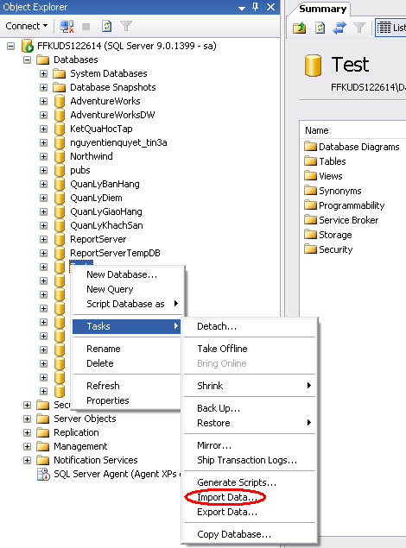
- Xuất hiện cửa sổ sau: Chọn next
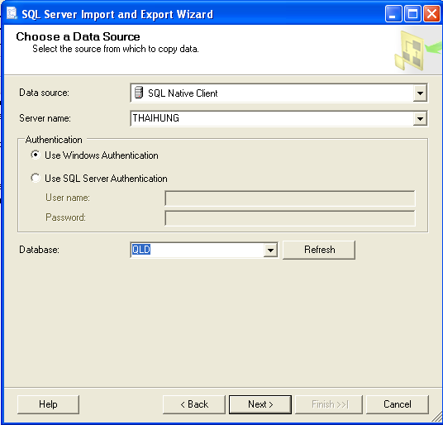
- Bước 4: Xuất hiện cửa sổ Destination.
Destination: Chọn Microsoft Access
File name: Chọn file access cần xuất đến.
Kích Next
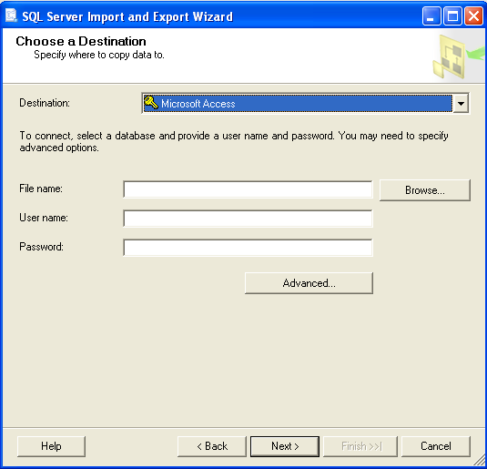
- Bước 5: Chọn Next
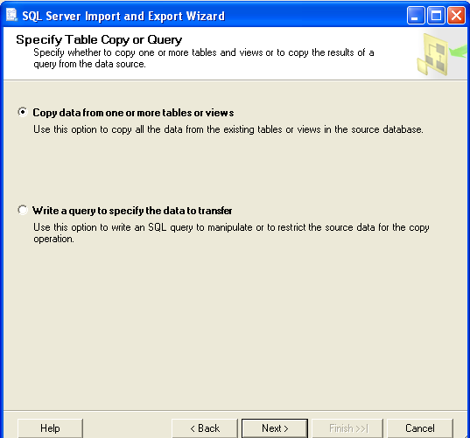
- Bước 6:
Kích vào các bảng Hoặc view cần chuyển đổi
Kích Next
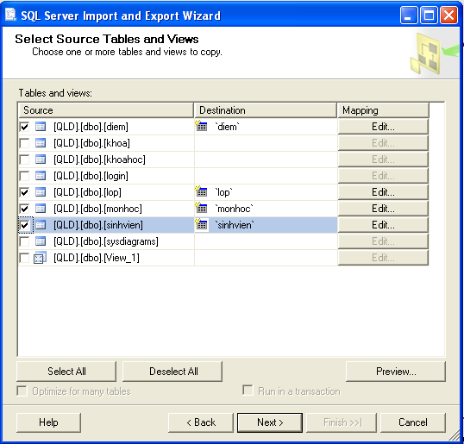
- Bước 7: Kích Fnish để kết thúc
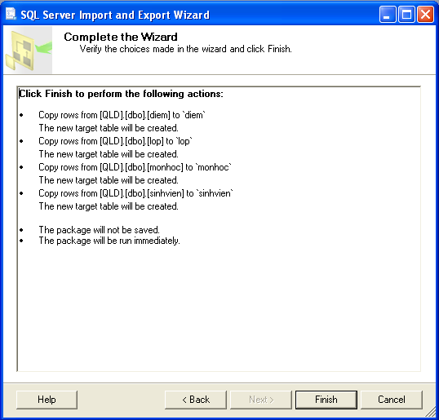

9.2. Chuyển từ CSDL MS SQL Server sang CSDL MS Access
- Bước 1: Tạo 1 CSDL mới
- Bước 2. Kích phải Trên CSDL vừa tạo chọn Tasks Improt Data.
- Bước 3: Xuất hiện cửa sổ Data Source: Chọn file Access Next
- Bước 4: Xuất hiện cửa sổ Destination Next Next cho đến khi chọn Finish.

10. Sao lưu, bảo trì cơ sở dữ liệu

10.1. Sao lưu CSDL
- B1: Chuột phải vào CSDL cần sao lưu
- B2: Chọn Tasks > Back up
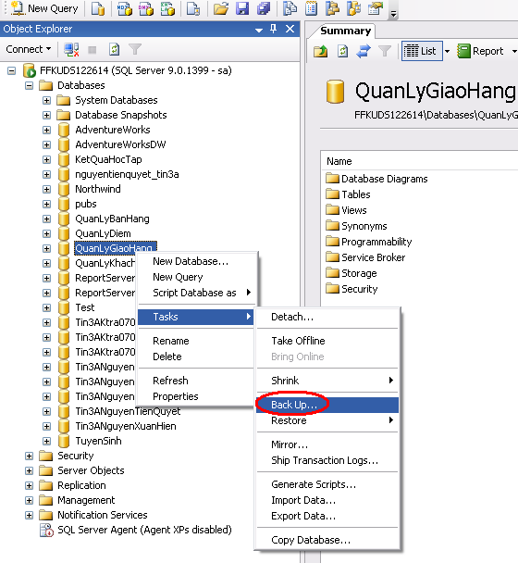
- B3: Lựa chọn/ điền các thông tin trong cửa sổ Back Up Database > OK

10.2. Bảo trì cơ sở dữ liệu
Việc sao lưu dự phòng cơ sở dữ liệu nhằm phục hồi lại khi cần thiết, đó là một quá trình bảo trì cơ sở dữ liệu.
Trước khi phục hồi cơ sở dữ liệu (restore database) ta phải xác định được thứ tự file cần phục hồi. Các thông tin này được SQL Server chứa trong msdb. Việc phục hồi lại dữ liệu có thể thực hiện như sau:
Right-click -> All Tasks -> Restore database... sẽ thấy window như hình vẽ sau:
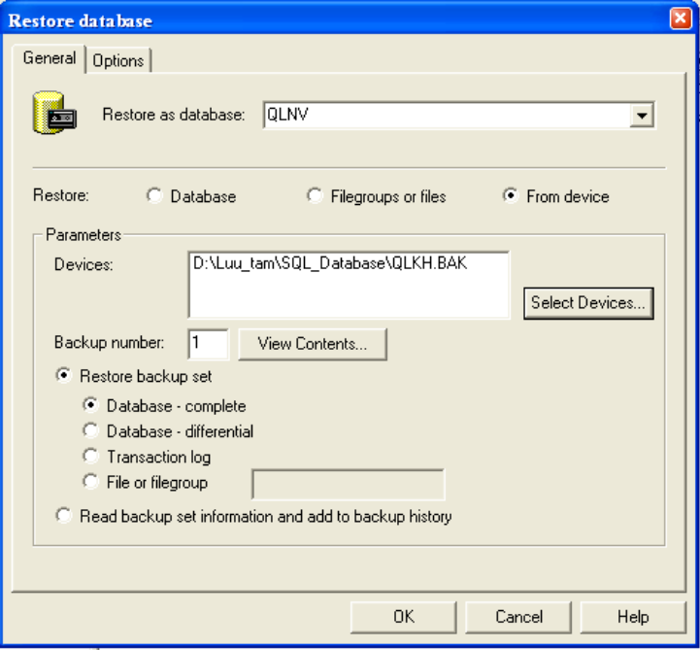
Nếu chúng ta muốn phục hồi cơ sở dữ liệu từ một tập tin khác của SQL Server hay từ một server khác bạn có chọn tùy chọn From device và chọn backup device (file backup) tương ứng.

HƯỚNG DẪN SỬ DỤNG GIÁO TRÌNH
1. Phạm vi áp dụng mô đun
- Chương trình môn học được sử dụng để giảng dạy cho trình độ Trung cấp.
- Tổng thời gian thực hiện môn học là 90 giờ, giáo viên giảng các giờ lý thuyết, kết hợp với các giờ thực hành đan xen.
2. Hướng dẫn về phương pháp giảng dạy, học tập mô đun
- Đối với giáo viên, giảng viên:
+ Hình thức giảng dạy chính của môn học: Lý thuyết trên lớp kết hợp với thảo luận nhóm và thực hành trong phòng máy.
+ Giáo viên trước khi giảng dạy cần phải căn cứ vào nội dung của từng bài học chuẩn bị đầy đủ các điều kiện thực hiện bài học để đảm bảo chất lượng giảng dạy. Các bài tập thực hành được xây dựng theo nội dung từng bài.
- Đối với người học:
+ Thực hiện tốt các bài tập thực hành được giao;
+ Tìm và đọc các tài liệu về hệ quản trị cơ sở dữ liệu Access, SQL.
3. Những trọng tâm cần chú ý
- Xây dựng được cơ sở dữ liệu;
- Vận dụng các biểu thức truy vấn dữ liệu vào quản lí cơ sở dữ liệu;
- Thiết kế được các báo biểu theo yêu cầu.

TÀI LIỆU THAM KHẢO
[1] Bùi Thế Tâm, Giáo trình Ms Access căn bản và nâng cao, Nhà xuất bản giao thông vận tải.
[2] Phạm Quang Huy, Phạm Quang Huấn, Tự Học Nhanh Microsoft Office-Microsoft Office Dành Cho Người Bắt Đầu, Nhà Xuất Bản Thanh Niên, 2021.
[3] Nguyễn Thiên Bằng, Giáo trình SQL Server 2008, Nxb Lao Động - Xã Hội;
[4] Giáo trình điện tử SQL Server 2008 của Đại Học Huế;

